МИНИСТЕРСТВО НАУКИ И ВЫСШЕГО ОБРАЗОВАНИЯ РОССИЙСКОЙ ФЕДЕРАЦИИ
ФЕДЕРАЛЬНОЕ ГОСУДАРСТВЕННОЕ БЮДЖЕТНОЕ ОБРАЗОВАТЕЛЬНОЕ
УЧРЕЖДЕНИЕ ВЫСШЕГО ОБРАЗОВАНИЯ
«РОССИЙСКИЙ ЭКОНОМИЧЕСКИЙ УНИВЕРСИТЕТ ИМЕНИ Г.В. ПЛЕХАНОВА»

Специальный факультет талантливой молодежи «Форсайт» (высшая школа)

«Допустить к защите»

И.о. декана СФТМ «Форсайт»
(высшая школа)
Д.А. Максимов

«_____» ____________2026 г.

Выпускная квалификационная работа

Направление 38.04.01 Экономика
Магистерская программа «Data Scientist для экономики»

ТЕМА: «Исследование моделей и методов краткосрочного прогнозирования доходности криптовалютных фьючерсов с учетом рыночных режимов и экзогенных факторов»

Выполнил обучающийся Шишов Николай Алексеевич

Группа 15.22Д-Э01/24м

Научный руководитель выпускной квалификационной работы
Моисеев Никита Александрович Профессор, д.э.н., уч. звание "доцент"
______________________________
(подпись)

Автор______________________
(подпись)

Москва - 2026
Министерство науки и высшего образования Российской Федерации
Федеральное государственное бюджетное
образовательное учреждение высшего образования
«Российский экономический университет имени Г.В. Плеханова»

АННОТАЦИЯ

выпускной квалификационной работы

Шишова Николая алексеевича

на тему: Исследование моделей и методов краткосрочного прогнозирования доходности криптовалютных фьючерсов с учетом рыночных режимов и экзогенных факторов
Выпускная квалификационная работа посвящена исследованию моделей и методов краткосрочного прогнозирования доходности криптовалютных фьючерсов с учетом рыночных режимов и экзогенных факторов. Рассмотрены современные подходы к анализу финансовых временных рядов, основанные на статистических методах, алгоритмах машинного обучения и скрытых марковских моделях.
Сформирована система признаков, включающая ценовые характеристики, показатели волатильности, лаговые, календарные и экзогенные признаки, построенные на основе данных рынка Bitcoin. Обоснован выбор горизонтов прогнозирования на основе анализа распределений доходностей и плотности независимых торговых возможностей. Для учета изменения структуры рынка использованы скрытые марковские модели.
Проведено сравнительное исследование моделей на нескольких горизонтах прогнозирования с использованием последовательной схемы валидации временных рядов. Выполнен анализ информативности признаков и качества прогнозирования, позволивший оценить влияние рыночных режимов, календарных и экзогенных факторов на точность прогнозирования доходности криптовалютных фьючерсов.
Ключевые слова: криптовалютные фьючерсы, краткосрочное прогнозирование, доходность, финансовые временные ряды, машинное обучение, скрытые марковские модели, рыночные режимы, экзогенные факторы, отбор признаков, прогнозирование доходности.
Автор ВКР подпись Шишов Николай Алексеевич

Ministry of Science and Higher Education of the Russian Federation
Federal State Budgetary Educational Institution of Higher Education
«Plekhanov Russian University of Economics»

ABSTRACT

of graduation thesis

Shishov Nikolay Alekseevich

on the topic: Study of Models and Methods for Short-Term Forecasting of Cryptocurrency Futures Returns Incorporating Market Regimes and Exogenous Information
This master's thesis investigates models and methods for short-term forecasting of cryptocurrency futures returns incorporating market regimes and exogenous factors. Modern approaches to financial time series analysis based on statistical methods, machine learning algorithms, and Hidden Markov Models are examined.
A feature set comprising price-based, volatility, lagged, calendar, and exogenous features derived from Bitcoin market data is developed. The selection of forecast horizons is based on an analysis of return distributions and the density of independent trading opportunities. Hidden Markov Models are employed to identify market regimes and account for changes in market structure.
A comparative evaluation of forecasting models is conducted for multiple forecast horizons using a walk-forward validation framework. The predictive value of the proposed features and the forecasting performance of the models are analyzed to assess the contribution of market regimes, calendar effects, and exogenous factors to short-term cryptocurrency futures return forecasting.
Keywords: cryptocurrency futures, short-term forecasting, returns, financial time series, machine learning, Hidden Markov Models, market regimes, exogenous factors, feature selection, return forecasting.

Author подпись Shishov Nikolay Alekseevich

СОДЕРЖАНИЕ
ВВЕДЕНИЕ 3
Глава 1. Теоретические основы краткосрочного прогнозирования доходности криптовалютных фьючерсов 5
1.1. Особенности рынка криптовалютных фьючерсов как объекта краткосрочного прогнозирования 5
1.2. Обзор исследований в области краткосрочного прогнозирования доходности криптовалютных фьючерсов 8
ГЛАВА 2. Методология исследования краткосрочного прогнозирования доходности криптовалютных фьючерсов 11
2.1. Метод оценки привлекательности горизонтов прогноза 11
2.2. Формирование набора признаков 13
2.2.1. Ценовые признаки ADAUSDT 13
2.2.2. Признаки потока сделок 15
2.2.3. Экзогенные факторы 17
2.3. Методы отбора признаков 21
2.4. Методология скрытых марковских моделей (HMM) 22
ГЛАВА 3. Результаты первичного отбора факторов и построение моделей 25
3.1. Выбор горизонта прогноза 25
3.2. Анализ распределения целевых переменных 30
3.3. Отбор факторов 30
ЗАКЛЮЧЕНИЕ 33
Научные статьи и материалы конференций 34
Интернет-ресурсы, отчеты и статистические материалы. 38

ВВЕДЕНИЕ
Рынок криптовалютных производных финансовых инструментов является одним из наиболее динамично развивающихся сегментов мирового финансового рынка. Высокая ликвидность, круглосуточный режим торгов, возможность использования кредитного плеча и значительная волатильность криптовалютных фьючерсов делают данный рынок привлекательным для краткосрочной торговли. Вместе с тем перечисленные особенности существенно усложняют задачу краткосрочного прогнозирования доходности, поскольку рыночная динамика формируется под воздействием большого числа факторов и характеризуется высокой изменчивостью.
Краткосрочное прогнозирование финансовых временных рядов относится к числу наиболее сложных задач эконометрики и машинного обучения. Ограниченная точность прогнозирования во многом обусловлена высокой зашумленностью данных, нестационарностью исследуемых процессов и изменением статистических свойств рынка во времени. Для криптовалют данные особенности выражены особенно ярко.
В современных исследованиях в области прогнозирования финансовых временных рядов широко используется комплексный набор признаков, включающий исторические доходности, показатели волатильности, лаговые и календарные признаки, а также экзогенную информацию, отражающую состояние связанных финансовых рынков. Дополнительным направлением развития является учет рыночных режимов, позволяющий описывать смену состояний рынка и учитывать изменение характера его динамики при построении прогнозных моделей.
Несмотря на активное развитие методов прогнозирования финансовых временных рядов, задача краткосрочного прогнозирования доходности криптовалютных фьючерсов остается актуальной и не имеет универсального решения. В связи с этим актуальным является исследование эффективности различных моделей и наборов признаков, а также оценка влияния рыночных режимов и экзогенной информации на качество краткосрочного прогнозирования.
Одним из важных этапов построения моделей краткосрочного прогнозирования является выбор горизонта прогнозирования. От выбранного временного интервала зависят статистические свойства прогнозируемой доходности, частота возникновения торговых ситуаций и информативность используемых признаков, что делает обоснование горизонта прогнозирования самостоятельной исследовательской задачей.
Объект исследования — рынок USDT-маржинальных бессрочных криптовалютных фьючерсов биржи Binance. Исследование выполнено на примере фьючерсного контракта ADAUSDT.
Предмет исследования — модели и методы краткосрочного прогнозирования доходности криптовалютных фьючерсов с использованием ценовых, календарных и экзогенных признаков, а также информации о рыночных режимах.
Цель исследования — разработка и сравнительный анализ моделей краткосрочного прогнозирования доходности криптовалютных фьючерсов, использующих информацию о рыночных режимах и экзогенных факторах.
Для достижения поставленной цели необходимо решить следующие задачи:
- выполнить обзор современных исследований в области краткосрочного прогнозирования финансовых и криптовалютных временных рядов;
- обосновать выбор горизонтов прогноза
- сформировать систему признаков для прогнозирования доходности криптовалютных фьючерсов, включающую ценовые, календарные и экзогенные факторы;
- исследовать информативность различных групп признаков и оценить их влияние на качество прогнозирования;
- выделить рыночные режимы и исследовать возможность использования информации о режиме рынка в качестве дополнительного признака;
- построить статистические модели краткосрочного прогнозирования;
- построить модели машинного обучения;
- провести сравнительный анализ моделей на нескольких горизонтах прогнозирования с использованием последовательной схемы валидации временных рядов.

Глава 1. Теоретические основы краткосрочного прогнозирования доходности криптовалютных фьючерсов

Особенности рынка криптовалютных фьючерсов как объекта краткосрочного прогнозирования

Криптовалюты представляют собой цифровые активы, функционирование которых основано на использовании технологий распределенного реестра и криптографических методов защиты информации. В отличие от традиционных финансовых инструментов большинство криптовалют не имеет централизованного эмитента, а их рыночная стоимость определяется исключительно соотношением спроса и предложения на мировом рынке. За последние годы криптовалютный рынок сформировался как самостоятельный сегмент мировой финансовой системы, включающий спотовые и срочные рынки, широкий круг участников и развитую биржевую инфраструктуру.
Наибольший интерес для активных участников рынка представляют производные финансовые инструменты, в частности бессрочные фьючерсы. В отличие от классических фьючерсных контрактов они не имеют фиксированной даты исполнения, что позволяет удерживать открытые позиции неограниченно долго при соблюдении требований по обеспечению. Для поддержания соответствия между ценой фьючерса и ценой базового актива используется механизм периодических выплат funding rate, перераспределяющий средства между держателями длинных и коротких позиций в зависимости от направления отклонения цены контракта от спотового рынка.
Криптовалютные фьючерсы обладают рядом особенностей, отличающих их от производных инструментов традиционных финансовых рынков. Прежде всего, торговля осуществляется непрерывно, без выходных и праздничных дней, вследствие чего на рынке отсутствуют ценовые разрывы, характерные для большинства фондовых площадок. Дополнительной особенностью является высокая внутридневная волатильность, значительно превышающая аналогичные показатели большинства традиционных финансовых инструментов. Кроме того, криптовалютный рынок характеризуется высокой скоростью распространения информации, значительной долей алгоритмической торговли и быстрым изменением структуры ликвидности.
Перечисленные особенности определяют специфику краткосрочного прогнозирования криптовалютных фьючерсов. Изменение рыночной активности, уровня волатильности и ликвидности сопровождается изменением статистических характеристик временных рядов, вследствие чего зависимости, выявленные на исторических данных, не всегда сохраняются во времени. Это ограничивает возможности моделей, использующих исключительно собственную историю исследуемого ряда, и делает целесообразным привлечение дополнительной информации о состоянии рынка.
В качестве такой информации могут использоваться как внутренние характеристики исследуемого инструмента (ценовые и объемные показатели, лаговые признаки, показатели волатильности), так и внешние факторы, отражающие состояние связанных рынков. Для криптовалютных фьючерсов особое значение имеют показатели рынка Bitcoin, который обладает наибольшей капитализацией и оказывает существенное влияние на динамику большинства альтернативных криптовалют. Кроме того, информативными могут быть календарные признаки, характеризующие время суток, день недели и периоды активности крупнейших мировых торговых площадок.
Другим направлением повышения качества прогнозирования является учет рыночных режимов. Периоды повышенной и пониженной волатильности, устойчивых трендов и бокового движения отличаются статистическими характеристиками временных рядов, вследствие чего эффективность одной и той же модели может изменяться в зависимости от текущего состояния рынка. Поэтому в современных исследованиях все большее внимание уделяется методам, позволяющим идентифицировать рыночные режимы и использовать информацию о них при построении прогнозных моделей.
Таким образом, рынок криптовалютных бессрочных фьючерсов представляет собой сложную динамическую систему, характеризующуюся высокой волатильностью, изменчивостью статистических свойств и существенным влиянием внешних факторов. Перечисленные особенности делают задачу краткосрочного прогнозирования доходности крайне сложной, одновременно создавая предпосылки для применения современных статистических методов, алгоритмов машинного обучения и моделей рыночных режимов.
Эмпирическую основу исследования составляют минутные данные по бессрочному фьючерсному контракту ADAUSDT, обращающемуся на бирже Binance Futures. Выбор данного инструмента обусловлен тем, что криптовалюта Cardano (ADA) на протяжении исследуемого периода входила в число крупнейших цифровых активов по рыночной капитализации, обеспечивая высокий уровень ликвидности и достаточный объем торгов для исследования закономерностей краткосрочной динамики цен.
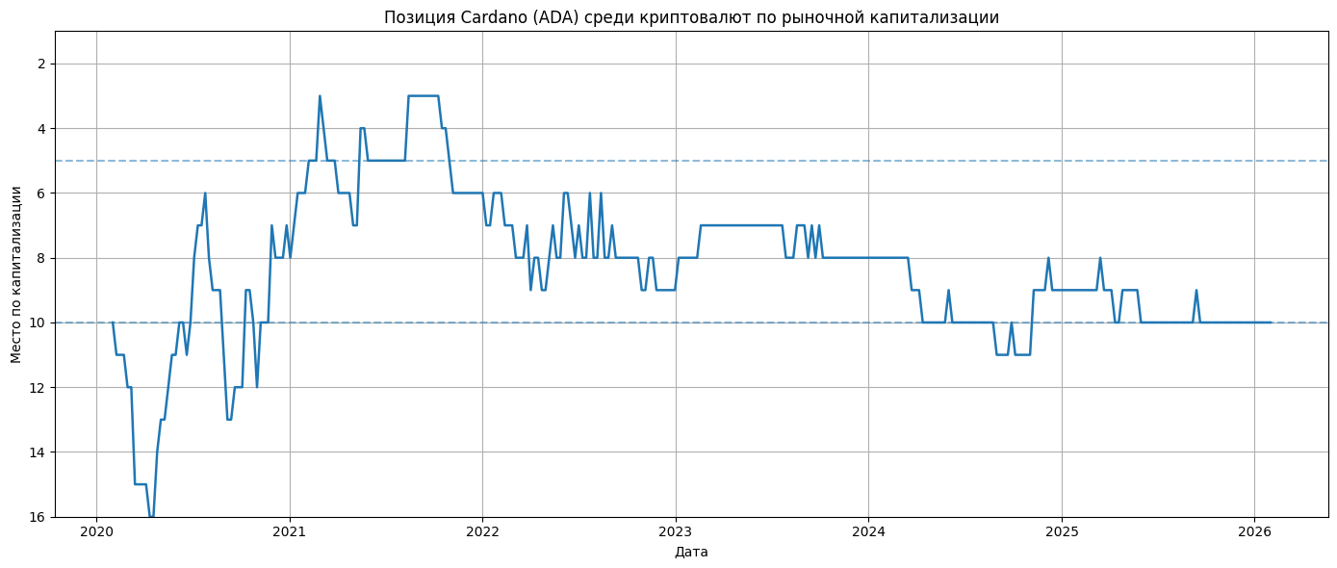
Рисунок 1 – Изменение места ADA по рыночной капитализации в исследуемом периоде
Источник: составлено автором на основе исторических снимков рынка CoinMarketCap.
На рисунке 1 представлено изменение позиции ADA по рыночной капитализации в период с февраля 2020 по февраль 2026 года. Несмотря на существенные изменения рыночной конъюнктуры, криптовалюта большую часть времени находилась в первой десятке крупнейших цифровых активов, а в отдельные периоды — в первой пятерке. Это свидетельствует о стабильном положении ADA среди ведущих криптовалют и подтверждает обоснованность выбора данного актива в качестве объекта исследования.
Исследуемый период охватывает данные с февраля 2020 по февраль 2026 года и включает несколько фаз развития криптовалютного рынка, в том числе период активного роста 2020–2021 годов, последующую коррекцию 2022 года, восстановление рынка в 2023–2024 годах и новый этап роста, начавшийся в конце 2024 года. Использование столь продолжительного временного интервала позволяет оценить устойчивость исследуемых моделей в различных рыночных условиях.

Анализ обзорных статей в области краткосрочного прогнозирования доходности криптовалютных фьючерсов

Современные исследования демонстрируют устойчивый рост интереса к прогнозированию криптовалютных рынков, что связано с развитием методов машинного обучения и увеличением доступности высокочастотных рыночных данных. При этом, несмотря на большое количество публикаций, универсального подхода, обеспечивающего стабильное превосходство над альтернативными методами, до настоящего времени не сформировано.
В систематическом обзоре (DOI: 10.55580/oguzhan.1823903) показано, что развитие методов прогнозирования прошло путь от классических статистических моделей временных рядов (ARIMA, GARCH) к алгоритмам машинного обучения и современным архитектурам глубоких нейронных сетей, включая LSTM, GRU и Transformer. Авторы также отмечают, что результаты различных исследований трудно сопоставимы из-за различий в используемых наборах данных, горизонтах прогнозирования, признаковом пространстве и критериях оценки качества моделей. Кроме того, большинство работ сосредоточено на прогнозировании Bitcoin и использует преимущественно ценовые признаки, уделяя значительно меньше внимания рыночной микроструктуре и внешним факторам.
Одним из наиболее полных современных обзоров является работа (DOI: 10.1109/ACCESS.2024.3417449), в которой рассматриваются как методы прогнозирования, так и построенные на их основе торговые стратегии. Авторы выделяют статистические модели, методы машинного обучения, глубокие нейронные сети и гибридные подходы, подчёркивая, что повышение точности прогнозирования не всегда приводит к улучшению результатов торговли. В связи с этим рекомендуется оценивать модели не только по традиционным метрикам ошибки, но и по способности корректно определять направление движения рынка, а также учитывать влияние транзакционных издержек и особенностей управления рисками.
Практический интерес представляет исследование (DOI: 10.1142/S0219091524500280), в котором предложено комбинировать модели условной волатильности семейства GARCH с алгоритмами машинного обучения. Полученные результаты показывают, что использование характеристик волатильности в качестве дополнительных признаков позволяет повысить качество прогнозирования по сравнению с применением отдельных моделей.
Таким образом, современные исследования свидетельствуют о перспективности комплексного подхода, сочетающего статистические модели, методы машинного обучения и расширенное признаковое пространство. Именно такой подход реализован в настоящей работе, где наряду с ценовыми признаками используются показатели рыночной микроструктуры, экзогенные факторы и характеристики рыночных режимов.

Анализ обзорных статей в области краткосрочного прогнозирования доходности криптовалютных фьючерсов

ГЛАВА 2. Методология исследования краткосрочного прогнозирования доходности криптовалютных фьючерсов

Метод оценки привлекательности горизонтов прогноза

Выбор горизонта прогнозирования является одним из ключевых этапов построения моделей краткосрочного прогнозирования доходности. От выбранного временного интервала зависят статистические свойства целевой переменной, информативность используемых признаков и практическая применимость прогнозной модели. Слишком короткие горизонты характеризуются высокой долей случайных ценовых колебаний, тогда как при увеличении горизонта возрастает величина ценовых движений, однако одновременно снижается частота возникновения независимых торговых возможностей. В связи с этим выбор горизонта прогнозирования требует отдельного анализа.
В качестве исходных данных использовались минутные котировки бессрочного фьючерса ADAUSDT. Такая детализация позволяет исследовать доходности в широком диапазоне внутридневных горизонтов — от одной до 120 минут. Использование данных с более крупным временным шагом существенно ограничило бы возможность подобного анализа. Кроме того, расчеты выполнялись отдельно для каждого календарного квартала исследуемого периода, что позволило оценить устойчивость выявленных закономерностей в различных фазах развития криптовалютного рынка.
Расчет доходностей выполнялся следующим образом: для каждой минуты рассчитывалась простая минутная доходность, как относительное изменение цены закрытия текущей и следующей минутой свечи. Доходность на горизонте h определялась накопленным относительным изменением цены за последующие h минут по формуле 1
$$\begin{aligned}r_{t}^{h}= \prod_{i=0}^{h-1}{\left(1+r_{t+i}\right)}-1\#1\end{aligned}$$
где$t$ - текущий момент времени, $r_{t}^{h}$ - доходность через h минут, $r_{t+i}$ - доходность i-ой минуты в окне h.
В работе рассматриваются горизонты от 1 до 120 минут. Для этих горизонтов рассчитывается плотность неперекрывающихся значимых ценовых движений при различных пороговых значениях значимости. На первом этапе для грубой оценки выбраны пороговые значения 0.5%, 1% и 1.5%, для более детального исследования рассматривались значения от 0.2% до 1.5% с шагом в 0.1%.
Необходимость использовать именно не перекрывающиеся окна обусловлена тем, что при последовательном просмотре временного ряда соседние окна длиной h минут в значительной степени перекрываются. Если учитывать каждое такое окно независимо, одно продолжительное ценовое движение будет многократно зарегистрировано как несколько событий, что приведет к завышению оценки их плотности. Для исключения повторного учета одного и того же движения после регистрации события поиск следующего начинается только после завершения текущего интервала длиной h. Таким образом, каждая зарегистрированная торговая возможность соответствует отдельному неперекрывающемуся временному интервалу. Таким образом плотность можно выразить через формулу 2
$$\begin{aligned}D\left(h, θ\right)=\frac{N\left(h, θ\right)}{T}\#2\end{aligned}$$
Где $θ$ - заданное пороговое значение, h - длинна интервала (горизонт), N - число событий $r_{t}^{h}≥ θ,$T - продолжительность выборки в днях.
У данного подхода есть потенциальная проблема в виде возможного смещения оценки плотности в зависимости от начальной точки просмотра и порядка обработки наблюдений. Для оценки устойчивости алгоритма были проведены два теста для порогов грубой оценки и горизонтов от 1 до 120 минут за весь исследуемый период и за последний календарный квартал этого периода. В первом расчеты повторялись при последовательном смещении начальной точки просмотра временного ряда на 0-120 минут, во втором сравнивались результаты последовательного просмотра слева направо и справа налево. Полученные результаты показали, что изменение направления просмотра не изменяло положение горизонтов максимальной плотности ни в одном из рассмотренных случаев. Смещение начальной точки приводило лишь к небольшим изменениям оценок плотности (в пределах 2%), однако также не влияло на выбор горизонта, соответствующего максимуму функции плотности.

Формирование набора признаков

Формирование системы признаков выполнялось исходя из гипотезы о том, что краткосрочная динамика доходности определяется несколькими группами факторов: собственной историей изменения цены, текущим уровнем волатильности, особенностями формирования минутных свечей, состоянием рынка Bitcoin и календарными эффектами. В соответствии с данной гипотезой все признаки были объединены в несколько смысловых групп, каждая из которых отражает отдельный аспект рыночной динамики.

Ценовые признаки ADAUSDT
Основной признак для прогноза логарифмической доходности это лаги этой самой логарифмической доходности, для 10 минут первично берем лаги 1, 2, 3, 5, 10, 15, 30, 60 минут. Считаем также накопленное движение за последние (3, 5, 10, 20, 30, 60) минут по формуле 3
$$\begin{aligned}R_{k}=\ln{\frac{{close}_{t}}{{close}_{t-k}}}\#3\end{aligned}$$
Где ${close}_{t}$ цена закрытия последней известной минуты, ${close}_{t-k}$ цена закрытия k минут назад.
Для оценки ускорения, с которым меняется цена, посчитаем изменение доходности по формуле 4
$$\begin{aligned}{acc}_{t}=r_{t}-r_{t-k}\#4\end{aligned}$$
Где $r_{t}$ значение доходности последней известной минуты, а k значение лага. Для 10 минут можно рассмотреть k ϵ {3, 5, 10, 20, 30}.
В качестве индикатора рыночного режима будем использовать коэффициент Кауфмана, рассчитанный по формуле 5
$$\begin{aligned}ER= \frac{\left|{close}_{t}-{close}_{t-k}\right|}{\sum_{i=1}^{k}{\left|{close}_{i}-{close}_{i-1}\right|}}\#5\end{aligned}$$
Где $Close$ цена закрытия минуты, t последняя известная минута, k длинна интервала, для которого рассчитывается коэффициент. Этот коэффициент показывает долю направленного движения цены, значения близкие к единице указывают на чистый тренд, близкие к нулю на полное отсутствие тренда. Для 10 минут возьмем k ϵ {5, 10, 20, 30, 60, 90}, Дополнением или альтернативой этому коэффициенту может служить Z оценка цен закрытий, z-score может служить показателем не типичности ценовых движений, оцениваемая по формуле 6.
$$\begin{aligned}{zscore}_{k}=\frac{{close}_{t}-μ_{k}}{σ_{k}}\#6\end{aligned}$$
В формуле 6 приведена z-score за последние k минут, где $μ_{k}$ это средняя цена за последние k минут, $σ_{k}$ это стандартное отклонение цены за последние k минут. Таким образом, чем z-score больше 1, тем не типичнее для данного диапазона было движение цены.
В качестве факторов рассмотрим также скользящее стандартное среднее отклонение доходностей по формуле 7
$$\begin{aligned}{vol}_{k}=\sqrt[2]{\frac{\sum_{i=1}^{k}{{\left(r_{i}-\overline{r}\right)}^{2}}}{k-1}}\#7\end{aligned}$$
Где r это минутная доходность, а k это размер скользящего окна.
И сравним его с реализованной волатильностью, оцениваемой по формуле 8
$$\begin{aligned}{RVol}_{k}=\sqrt[2]{\sum_{i=1}^{k}{{r_{i}}^{2}}}\#8\end{aligned}$$
В каждом случае возьмем k ϵ {5, 10, 20, 30, 60}
Рассмотрим, как можно дополнить цены закрытий, используя отельные данные о свечах. Например, можно оценивать так называемые тени свечи, то есть часть ценового движения, которое не было удержано к концу минуты. Все что выше цены закрытия называют верхняя тень, все что ниже это нижняя тень. Сразу нормируем значения, чтобы они не были чувствительны к изменениям масштаба цен. Нормированные значение теней вычисляется по формулам 9 и 10
$$\begin{aligned}{wick}_{upper}= \frac{high - max(open, close)}{high - low}\#9\end{aligned}$$
$$\begin{aligned}{wick}_{lower}= \frac{min(open, close) - low}{high - low}\#10\end{aligned}$$
Где ${wick}_{upper}$ верхняя тень, ${wick}_{lower}$ нижняя тень, $high$ наибольшая цена в минуте, $low$ наименьшая цена в минуте, $open$ цена открытия, $close$ цена закрытия. Так называемое тело свечи отражает размер доходности этой свечи и уже отражено в целевой переменной, также для свечи можно оценить ее размах и положение точки закрытия относительно максимума и минимума свечи, это можно сделать по формуле 11 нормализованного размаха и формуле 12 относительного положения цены закрытия.
$$\begin{aligned}range= \ln{\frac{high}{low}}\#11\end{aligned}$$
$$\begin{aligned}closePosition= \frac{close-low}{high - low}\#12\end{aligned}$$
Все эти признаки описывают геометрию свечи, в качестве факторов почитаем их для последних известных 5, 10, 20, 30 и 60 минут.
Отдельный интерес может представлять соотношение свечей, закрывшихся вблизи своего максимума, например те, для которых $closePosition≥0.8$, введем коэффициент, показывающий долю таких свечей из общего числа свечей за последние k минут, и назовем его high_close_ratio.
По мимо данных о цене в минутных свечах есть объемы, из объемов торгов за минуту можно получить накопленный объем за окно и z-score объема, таким образом в качестве факторов выбрана сумма объемов за окна в 10, 20, 30 и 60 минут, а также z оценка для этих окон.

Признаки потока сделок
Поток сделок позволяет рассмотреть, как действия отдельных трейдеров привели к результату, наблюдаемому в минутных свечах, были это крупные сделки или много маленьких, как менялось соотношение покупки по рыночной цене с продажей по рыночной цене, какими объемами в среднем торговали участники.
Первое что надо взять как фактор это число сделок в минуту за последние 5, 10, 20 и 30 минут.
Следующее что можно получить из потока сделок это нормализированная дельта агрессии, определяемая формулой 13
$$\begin{aligned}∆V^{norm}=\frac{V^{buy}- V^{sell}}{V^{buy}+ V^{sell}}\#13\end{aligned}$$
Где $V^{buy}$ это суммарный объем сделок в базовой валюте, в которых покупатель не был мейкером, т.е. не размещал заявку на покупку по конкретной цене, а купил по рыночной, $V^{sell}$ это суммарный объем сделок в базовой валюте, в которых покупатель мейкер. Отдельно оценивается дельта крупных сделок, то есть $∆V^{norm}$ для верхнего квантиля объемов. Обе дельты будем считать для скользящих окон 5, 10, 20, 30 минут. Продолжая тему крупных сделок, рассмотрим, как распределен объем между ордерами с помощью критерия энтропии, определяемого формулой 14
$$\begin{aligned}H= -\sum{p_{i}}*\log{p_{i}}\#14\end{aligned}$$
Где $p_{i}$ в свою очередь вычисляется по формуле 15
$$\begin{aligned}p_{i}=\frac{q_{i}}{\sum{q_{i}}}\#15\end{aligned}$$
При $H=0$ весь объем находится в одной сделке, при значении $H=\log{n}$ весь объем равномерно распределен на n сделок. Для использования в модели можно нормировать H и взять как фактор $\frac{H}{\log{n}}$. Аналогично дельте агрессии считаем параметр скользящими окнами в 5, 10, 20, 30 минут. Дополнительно рассмотрим обратный индекс Симпсона, деленым на число сделок внутри рассматриваемого окна, вычисляется он по формуле 16
$$\begin{aligned}N_{eff}= \frac{1}{n*\sum{p_{i}^{2}}}\#16\end{aligned}$$
Чем равномернее распределен объем между n сделками, тем ближе $N_{eff}$ к 1, чем выше концентрация объема в отдельных сделках, тем ближе $N_{eff}$ к 0.
Может оказаться полезным средний размер сделки внутри окна, в данном случае объем следует оценивать не в базовой, а в котировочной валюте. Коэффициент рассчитаем по формуле 17
$$\begin{aligned}ATS= \frac{\sum{q}}{N}\#17\end{aligned}$$
Где q объем сделки в котировочной валюте, N это число сделок внутри окна. Считаем его для окон в 5, 10, 20, 30 минут.
Возвращаясь к объемам, для оценки агрессии продавцов или покупателей нужно посчитать дельту агрессии по формуле 18
$$\begin{aligned}∆V_{agr}= V^{buy}- V^{sell}\#18\end{aligned}$$
Тогда для оценки концентрации давления внутри временного окна рассчитаем коэффициент по формуле 19
$$\begin{aligned}L=\frac{∆V_{end}- ∆V_{start}}{∆V_{total }}\#19\end{aligned}$$
Где $∆V_{end}$ это дельта агрессии за последние 20% времени, $∆V_{start}$ дельта агрессии за первые 80% времени, $∆V_{total }$ дельта агрессии за все окно. Окна возьмем также 5, 10, 20, 30 минут.
Таким образом показатель L характеризует концентрацию агрессивного торгового давления в заключительной части временного интервала. Высокие значения L указывают на сохранение импульса и повышенную вероятность продолжения движения, тогда как низкие или отрицательные значения могут свидетельствовать об истощении давления и потенциальной фазе поглощения.

Экзогенные факторы
При прогнозе альткоинов нельзя не обращать внимания на поведение первой криптовалюты. Корреляционный анализ показал, что прямая и сильная корреляция межу доходностями BTC и ADA есть, но она почти полностью теряется даже при лаге в 1 минуту, это видно на рисунке 2
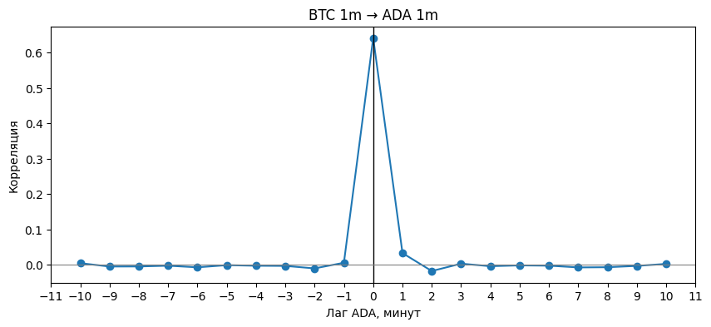
Рисунок 2 корреляция доходности BTC с лагами ADA
Источник: составлено автором на основе минутных данных Binance Market Data
Такую связь нельзя использовать в модели, но ее наличие очевидно. Валюты связаны, но передача импульса от одной к другой происходит меньше чем за минуту, в такой ситуации не следует отказываться от данных о BTC, следует построить несколько факторов из них. Посчитаем логарифмические доходности BTC за 5, 10, 20, 30, 60 минут, стандартное отклонение логарифмов доходностей по скользящим окнам в 10, 20, 30, 60 минут и коэффициент Кауфмана для окна в 30 и 60 минут.
Второй не менее важной группой экзогенных факторов будут режимы работы бирж и текущее время. Время следует представить как пару синуса и косинуса от времени дня и от дня недели, правила представления приведены в формулах 20, 21, 22 и 23
$$\begin{aligned}\sin_{hour}=\sin\left(\frac{2πt}{1440}\right)\#20\end{aligned}$$
$$\begin{aligned}\cos_{hour}=\cos\left(\frac{2πt}{1440}\right)\#21\end{aligned}$$
Где t это целое число минут, прошедших с 00:00 текущего дня
$$\begin{aligned}\sin_{day}=\sin\left(\frac{2πt}{7}\right)\#22\end{aligned}$$
$$\begin{aligned}\cos_{day}=\cos\left(\frac{2πt}{7}\right)\#23\end{aligned}$$
Где t это номер дня недели, понедельник 0, воскресенье 6. Отдельно пометим выходные, создадим категориальный признак is_weekend.
Для формирования факторов, несущих информацию о часах работы традиционных бирж следует разбить все мировые биржи по временным зонам и взять время активности бирж с самым большим вкладом в торговый объем внутри зоны. Для этого были проанализированы данные всемирной федерации бирж (World Federation of Exchanges, WFE), а именно Value traded (EOB Total) для каждой биржи. Ниже в таблице 1 приведены значения суммарных торговых объемов за 2025 год в миллионах долларах США для крупнейших бирж внутри временной зоны. Отдельно выделены биржи, обеспечивающие около 85% всех торговых объемов, где каждая отдельная биржа составляет не менее 5% от общего объема внутри зоны, прочие же биржи в зоне можно не учитывать при выборе интервалов активности зоны. Из этих бирж выберем те, для которых возможно восстановить точное время работы с учетом всех праздников, выходных и внеплановых прерываний работы за любой временной интервал. Использовать для этого можно python библиотеку exchange_calendars.

Таблица 1 объемы торгов крупных традиционных бирж
Биржа | Объем в млн $ США | кумулятивная доля от общего объема в зоне
Америка
NYSE | 41404536.46 | 39%
Nasdaq - US | 39511198.35 | 76%
Cboe Global Markets | 20134301.38 | 95%
прочие | 5751962.38 | 100%
всего | 106801998.6
Азия
Shenzhen Stock Exchange | 34551244.05 | 40%
Shanghai Stock Exchange | 24664120.45 | 69%
Japan Exchange Group | 8335408.85 | 79%
Hong Kong Exchanges and Clearing | 5965793.08 | 86%
прочие | 12373511.14 | 100%
всего | 85890077.57
Европа и Африка
Euronext | 3335008 | 26%
Cboe Europe | 3158381.9 | 51%
Deutsche Boerse AG | 1535131.14 | 63%
Borsa Istanbul | 977524.56 | 71%
SIX Swiss Exchange | 894425.76 | 78%
Nasdaq Nordic and Baltics | 855577.91 | 84%
прочие | 1996220.61 | 100%
всего | 12752269.88
Источник: составлено автором на основе данных World Federation of Exchanges.
Ниже на рисунке 3 приведена диаграмма часов работы бирж, которые доступны в этой библиотеке, в качестве примера выбран произвольный будний день (среда), было также проверено несколько других дней для гарантии что выбранный день не является исключением.
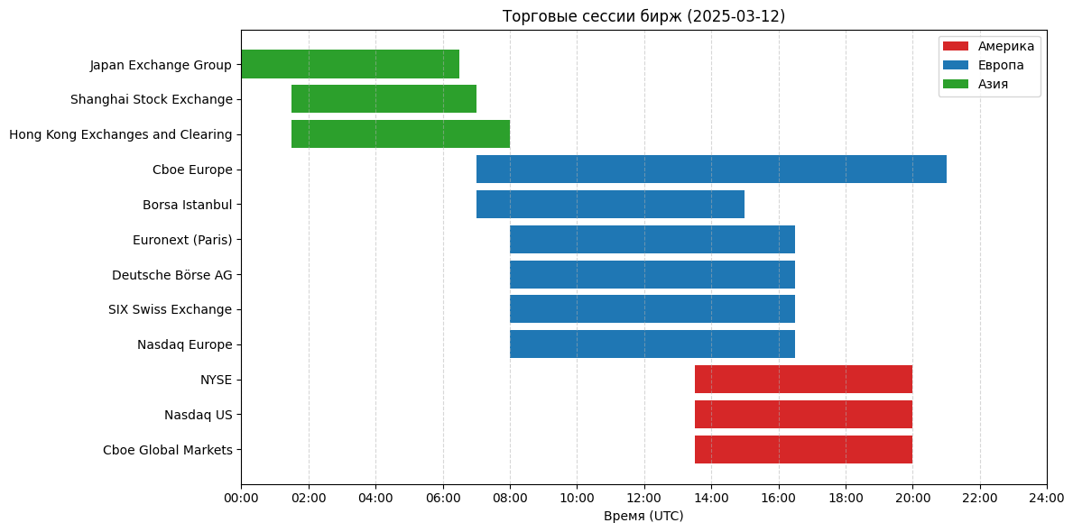
Рисунок 3 Торговые сессии отдельных бирж
Источник: составлено автором с применением python библиотеки exchange_calendars
Руководствуясь данной диаграммой, можно выбрать следующие категориальные признаки: Азия открыта, Cboe Europe открыта, вся Европа открыта, США открыты. Ниже на рисунке 4 представлена диаграмма для групп бирж.
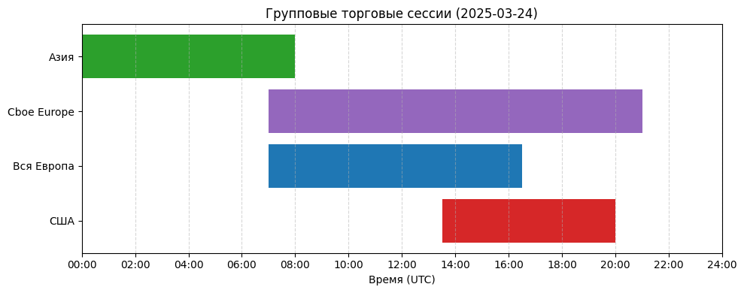
Рисунок 4 Торговые сессии групп бирж
Источник: составлено автором с применением python библиотеки exchange_calendars
Таким образом все имеющиеся данные превращены в факторы. В общей сложности вышло 126 факторов с учетом всех лагов.

Методы отбора признаков

Ранее было выделено 126 признаков с учетом всех лаговых переменных и скользящих окон. Скользящие окна разной длительности одного и того же признака перекрывают друг друга, что закономерно приводит к высокой мультиколиниарности. Часть признаков используются для оценки одних и тех же характеристик рынка, но с несколько разными подходами. Задача последующего анализа — это выявления тех признаков, которые могут быть объяснены другими признаками набора и не улучшают способность всего набора объяснить целевую переменную. Целевых переменных в работе несколько, а именно логарифмы доходности за последующие 10, 20 и 30 минут. Для каждой цели строятся свои модели и подбирается свой набор признаков. Первый этап отбора признаков осуществляется через оценку изменения коэффициента линейной корреляции Пирсона, коэффициента ранговой корреляции Спирмена, показателя взаимной информации (Mutual Information) и коэффициента дистанционной корреляции. С помощью этих метрик сравним ценность каждого фактора внутри его группы, то есть факторов, образованных по одинаковому или схожему принципу, но для разных периодов времени.
В отличие от коэффициентов корреляции Пирсона и Спирмена, Mutual Information (MI) не предполагает линейного или монотонного характера зависимости и позволяет оценить объем информации, который значения одного признака содержат о значениях другого.
Существует несколько способов оценки взаимной информации. В настоящей работе использован дискретный подход, основанный на предварительном разбиении непрерывных данных на интервалы. Для этого значения обоих рядов разделялись на десять равновероятных интервалов (децилей), после чего каждому наблюдению присваивались номера соответствующих децилей $x$ и $y$. На основе полученных пар строилась таблица совместных частот, по которой рассчитывался показатель взаимной информации по формуле 24
$$\begin{aligned}MI\left(X;Y\right)=\sum_{x,y}{P\left(x,y\right)*\ln{\frac{P\left(x,y\right)}{P\left(x\right)*P\left(y\right)}}}\#24\end{aligned}$$
Где $P\left(x,y\right)$ — совместная вероятность попадания наблюдения в соответствующие децили $x$и $y$, а $P\left(x\right)$ и $P\left(y\right)$ — маргинальные вероятности соответствующих децилей.
Использование децилей представляет собой компромисс между точностью оценки и ее устойчивостью. Более крупное разбиение приводит к потере информации, тогда как увеличение числа интервалов повышает чувствительность оценки к случайным колебаниям выборки. Поскольку целью работы является сравнительный анализ информативности признаков внутри каждой группы, использование десяти интервалов представляется достаточным.
В отличие от коэффициентов корреляции, взаимная информация не имеет фиксированного диапазона значений, поэтому ее абсолютная величина не может интерпретироваться как мера силы связи. Вместе с тем показатель позволяет надежно ранжировать признаки по степени их информативности. В настоящей работе анализировались не только ранги признаков по величине MI, но и абсолютные значения показателя, что позволяло оценить, насколько существенно различается информативность соседних признаков внутри рассматриваемой группы.
Отбор признаков выполнялся отдельно для каждой группы факторов. На первом этапе анализировались коэффициенты корреляции Пирсона, Спирмена, дистанционная корреляция и взаимная информация. Если абсолютное значение коэффициента корреляции не превышало 1 %, соответствующая корреляционная метрика не учитывалась при сравнении признаков. Если ни одна из корреляционных метрик не превышала данного порога, группа признаков оценивалась преимущественно по значениям взаимной информации и дистанционной корреляции. Итоговый набор формировался таким образом, чтобы сохранить признаки, обеспечивающие максимальную информативность по совокупности используемых метрик, при минимально необходимом числе факторов.

Методология скрытых марковских моделей (HMM)

Для выявления скрытых рыночных режимов используется скрытая марковская модель (Hidden Markov Model, HMM). Основная идея метода заключается в предположении, что наблюдаемый временной ряд формируется под воздействием некоторого скрытого процесса, который не может быть измерен напрямую. В каждый момент времени система находится в одном из конечного числа скрытых состояний, называемых режимами рынка. Переход между состояниями происходит случайным образом в соответствии с марковским свойством, согласно которому вероятность следующего состояния зависит только от текущего состояния и не зависит от всей предшествующей истории.
Пусть множество скрытых состояний определяется формулой 25
$$\begin{aligned}S=\left\{s_{1},s_{2},…,s_{N}\right\}\#25\end{aligned}$$
где (N) — число режимов рынка. В каждый момент времени (t) система находится в некотором скрытом состоянии ($z_{t}$), которое непосредственно не наблюдается. Вместо этого наблюдается вектор признаков, записанный формулой 26
$$\begin{aligned}X_{t}=\left(x_{\left\{1,t\right\}},x_{\left\{2,t\right\}},…,x_{\left\{m,t\right\}}\right)\#26\end{aligned}$$
характеризующий состояние рынка в данный момент времени. Поведение модели определяется тремя группами параметров: начальными вероятностями состояний, матрицей вероятностей переходов между состояниями, распределениями наблюдаемых признаков внутри каждого состояния.
Матрица переходов имеет вид, записанный формулой 27
$$\begin{aligned}A={\left(a_{ij}\right)}_{N×N}\#27\end{aligned}$$
где элемент ($a_{ij}$) показывает вероятность перехода из состояния (i) в состояние (j) за один временной шаг.
Обучение модели выполняется по историческим данным без предварительной разметки состояний. Для оценки параметров используется алгоритм Баума—Уэлша, представляющий собой разновидность EM-алгоритма. На каждой итерации производится оценка вероятностей принадлежности наблюдений скрытым состояниям и последующее уточнение параметров модели. Процесс продолжается до достижения сходимости функции правдоподобия.
После обучения модели для каждого момента времени вычисляется вероятность принадлежности к каждому скрытому состоянию. Для определения наиболее вероятной последовательности состояний используется алгоритм Витерби, позволяющий восстановить скрытую траекторию переходов между режимами рынка.
В результате применения HMM временной ряд разбивается на последовательность скрытых режимов, каждый из которых характеризуется собственными статистическими свойствами наблюдаемых признаков. Для дальнейшего использования в прогнозных моделях из HMM могут быть извлечены номер наиболее вероятного состояния, вероятности принадлежности к каждому состоянию, а также характеристики продолжительности пребывания рынка в текущем режиме.
Для каждой HMM производится стандартизация признаков. Количество скрытых состояний подбирается перебором от 2 до 10 состояний на основании критерия BIC и последующей экономической интерпретации полученных режимов. Для описания распределения наблюдаемых переменных используется многомерное нормальное распределение с полной ковариационной матрицей. Оценка параметров выполняется алгоритмом Баума–Уэлша. После обучения модели для каждого наблюдения определяются вероятности принадлежности к каждому режиму и наиболее вероятное скрытое состояние.
Использование скрытых марковских моделей позволяет учитывать нестационарность финансовых временных рядов и описывать рынок как последовательность сменяющих друг друга режимов с различными закономерностями поведения.

ГЛАВА 3. Результаты первичного отбора факторов и построение моделей

Выбор горизонта прогноза

При рассмотрении плотности значимых ценовых движений ADAUSDT на разных горизонтах прогноза метод, описанный в методологии, был применен еще к 8 крупнейшим по капитализации на момент 01.02.2026 года криптовалютам по данным аналитической платформы coinmarketcap.com, за исключением стейблкоинов. Это позволило не только оценить плотность значимых движений ADAUSDT, но и проверить сохраняются ли выявленные закономерности для других валют.
Для каждого инструмента рассчитывалось среднее число неперекрывающихся ценовых движений в день, абсолютная доходность которых превышала пороговые значения 0.5%, 1.0% и 1.5%. Полученные зависимости представлены на рисунке 5.
Для всех исследуемых криптовалют наблюдается качественно одинаковая форма функции плотности. На малых горизонтах увеличение длительности интервала сопровождается быстрым ростом числа неперекрывающихся ценовых движений, превышающих заданный порог. После достижения максимума дальнейшее увеличение горизонта приводит к постепенному снижению плотности событий.
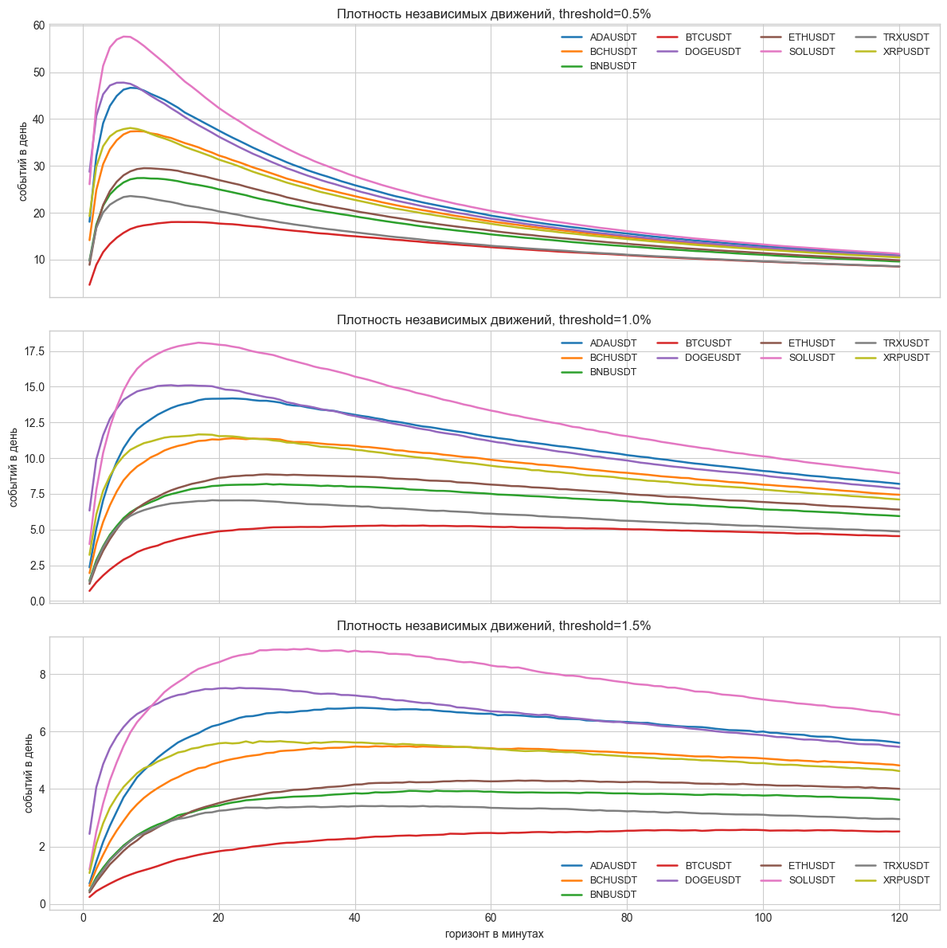
Рисунок 5 Плотность ценовых движений заданной величины на различных горизонтах прогнозирования (среднее за 2020–2026 гг.)
Для порога 0.5 % максимальная плотность достигается преимущественно на горизонтах 5-10 минут, тогда как для порога 1.0 % максимум смещается в диапазон 15-30 минут. При дальнейшем увеличении порога до 1.5 % наиболее плотные области располагаются уже на горизонтах порядка 30-60 минут. Наиболее высокие значения плотности наблюдаются для SOLUSDT и DOGEUSDT, тогда как BTCUSDT характеризуется минимальной плотностью неперекрывающихся движений практически на всем диапазоне исследуемых горизонтов. При этом для всех криптовалют сохраняется одна и та же последовательность фаз: быстрый рост, достижение максимума и последующее плавное снижение.
Для практического применения критерия больший интерес представляет не единственная точка максимума, а диапазон горизонтов, на которых плотность неперекрывающихся ценовых движений остается близкой к максимальной. Для каждого инструмента был определен интервал, в пределах которого плотность составляет не менее 95% от максимального значения (таблица 2).
Таблица 2 Диапазоны горизонтов, соответствующие 95 % максимальной плотности неперекрывающихся ценовых движений
 | Пороговое значение
фьючерс | 0.5% | 1% | 1.5%
ADAUSDT | 5-11 минут | 13-34 минут | 24-69 минут
BCHUSDT | 6-13 минут | 14-40 минут | 27-84 минут
BNBUSDT | 6-16 минут | 16-49 минут | 33-107 минут
BTCUSDT | 9-24 минут | 24-80 минут | 57-120 минут
DOGEUSDT | 4-9 минут | 7-26 минут | 13-43 минут
ETHUSDT | 7-16 минут | 19-51 минут | 38-109 минут
SOLUSDT | 4-9 минут | 11-28 минут | 21-55 минут
TRXUSDT | 5-12 минут | 12-37 минут | 20-78 минут
XRPUSDT | 4-11 минут | 10-30 минут | 16-61 минут
Средняя ширина | 7.9 минут | 27.7 минут | 53 минуты

В таблице явно выделяется BTCUSDT, показывая более широкий диапазон для всех пороговых значений, для всех фьючерсов наблюдается рост ширины диапазонов с ростом порогового значения.
До настоящего момента зависимость плотности неперекрывающихся движений рассматривалась отдельно для каждого порогового значения. Для комплексного анализа влияния горизонта прогнозирования и величины ценового движения были построены поверхности плотности в координатах «горизонт - порог» с шагом порогового значения 0.1%. На рисунке 6 представлены поверхности плотности неперекрывающихся ценовых движений для исследуемых криптовалют. Несмотря на существенные различия в абсолютной плотности событий, форма поверхности для всех инструментов остается сходной.
Во всех случаях максимальная плотность наблюдается при сочетании малых пороговых значений и коротких горизонтов прогнозирования. Увеличение любого из параметров приводит к уменьшению плотности неперекрывающихся событий, однако влияние горизонта и порога проявляется по-разному. При увеличении горизонта снижение плотности происходит постепенно, тогда как повышение порогового значения сопровождается значительно более быстрым уменьшением числа наблюдаемых движений.
Поверхности имеют гладкий характер без выраженных разрывов и локальных экстремумов, что свидетельствует о непрерывном изменении плотности неперекрывающихся ценовых движений в пространстве параметров «горизонт - порог». Полученная картина отражает усредненные закономерности за весь исследуемый период и позволяет определить области, в которых достигается наибольшая плотность неперекрывающихся событий. Однако практическая применимость такого подхода определяется не только формой усредненной поверхности, но и устойчивостью ее характеристик во времени. Если положение области максимальной плотности существенно изменяется под воздействием рыночных условий, задача выбора горизонта не может быть сведена к поиску единственного оптимума на усредненной зависимости. Поэтому на следующем этапе исследования анализируется временная устойчивость выявленных закономерностей.
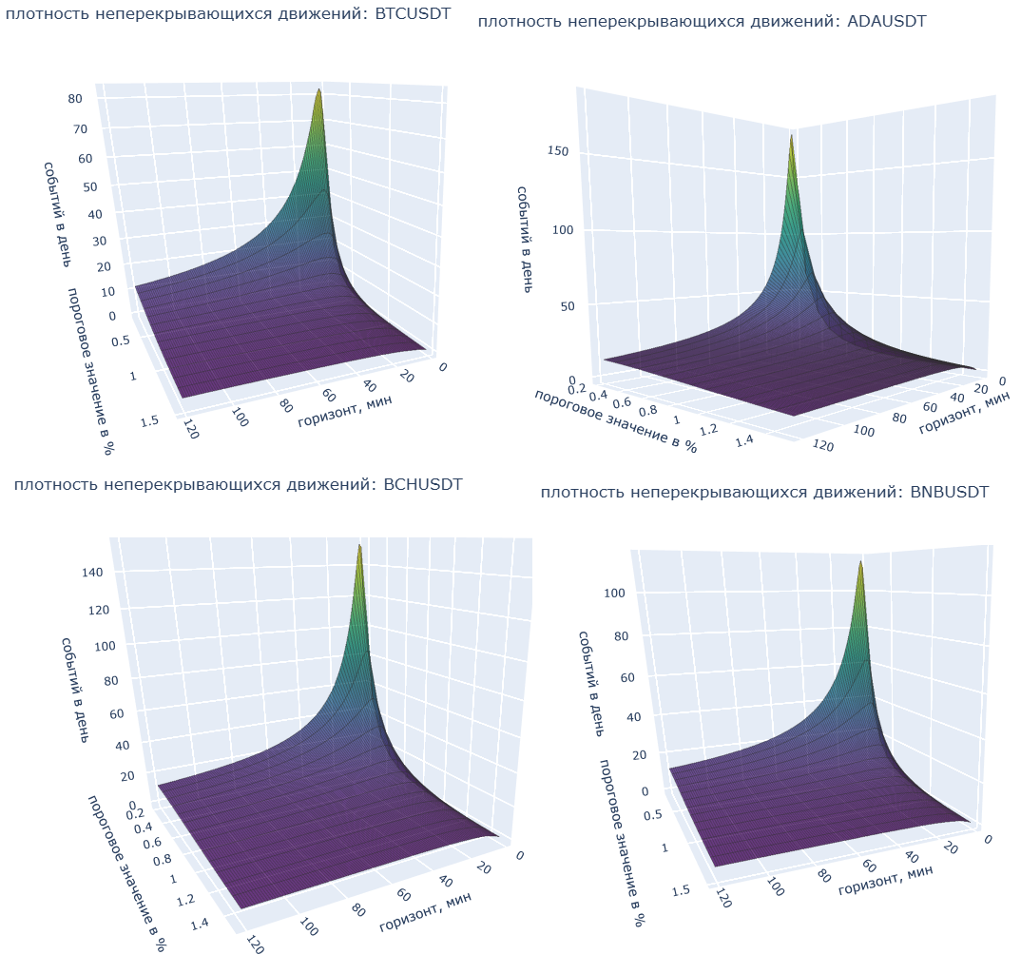
Рисунок 6 Поверхности плотности неперекрывающихся ценовых движений в координатах «горизонт прогнозирования - пороговое значение»
Для оценки временной устойчивости были рассчитаны оптимальные горизонты отдельно для каждого календарного квартала, после чего построены распределения их значений для всех исследуемых криптовалют (рисунок 7).
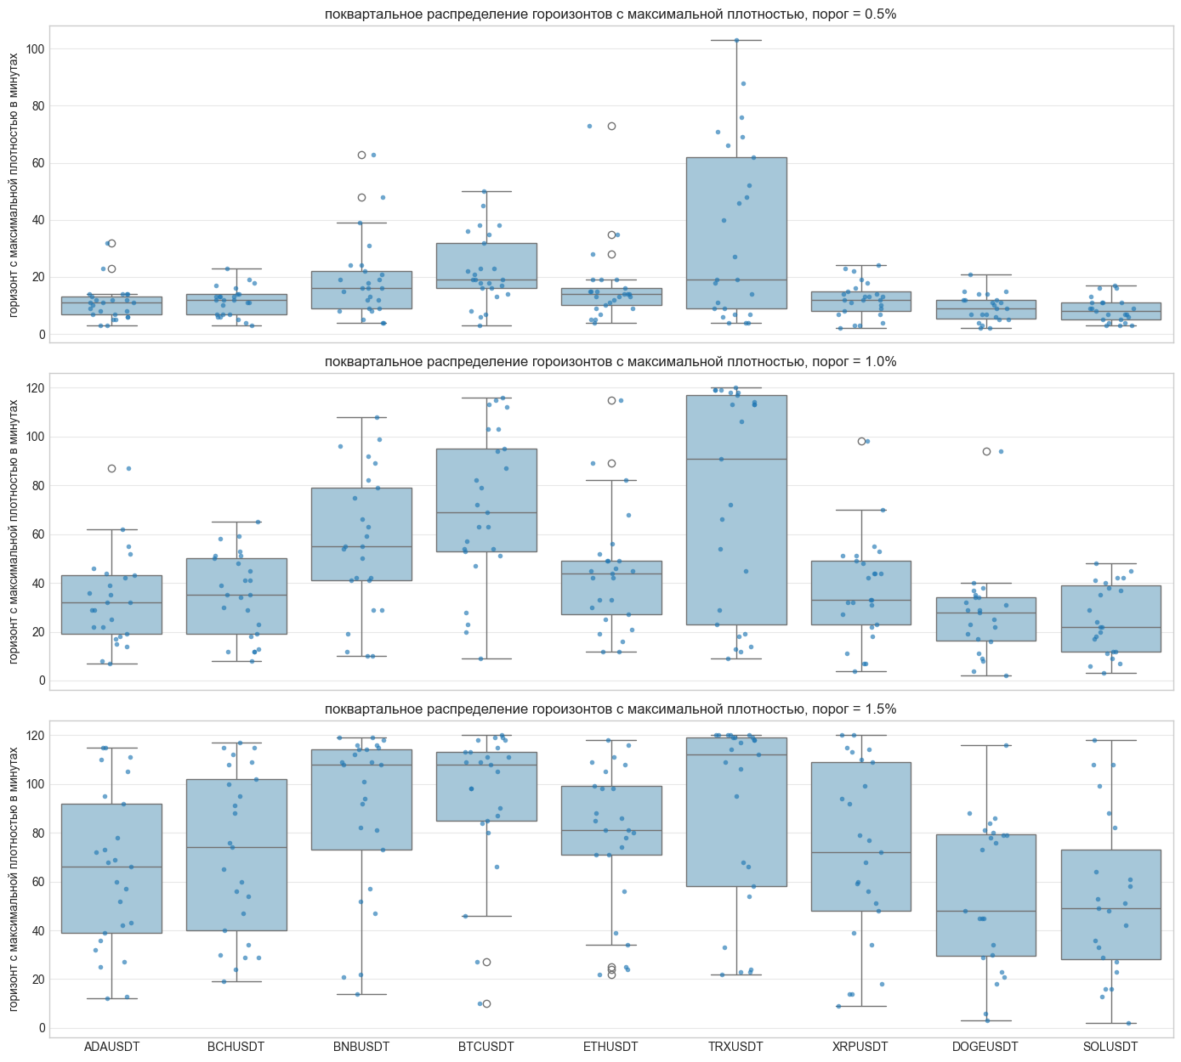
Рисунок 7 Поквартальные распределения горизонтов, соответствующих максимальной плотности неперекрывающихся ценовых движений
Полученные распределения показывают, что устойчивость положения максимума плотности неперекрывающихся ценовых движений существенно зависит от величины рассматриваемого порога. Для порога 0.5 % большинство исследуемых криптовалют характеризуется сравнительно компактными распределениями квартальных максимумов, что свидетельствует об ограниченной изменчивости максимального по плотности горизонта во времени. При увеличении порога до 1.0 % и особенно до 1.5 % разброс квартальных максимумов заметно возрастает практически для всех исследуемых инструментов. В результате положение максимума перестает концентрироваться в узком диапазоне горизонтов и существенно чаще смещается между различными временными интервалами, что указывает на снижение его временной устойчивости.
Несмотря на высокую нестабильность во времени максимумов у выбранных пороговых значений, сами эти максимумы очень сильно коррелированы друг с другом, на рисунке 8 приведены матрицы корреляций для исследуемых пороговых значений.
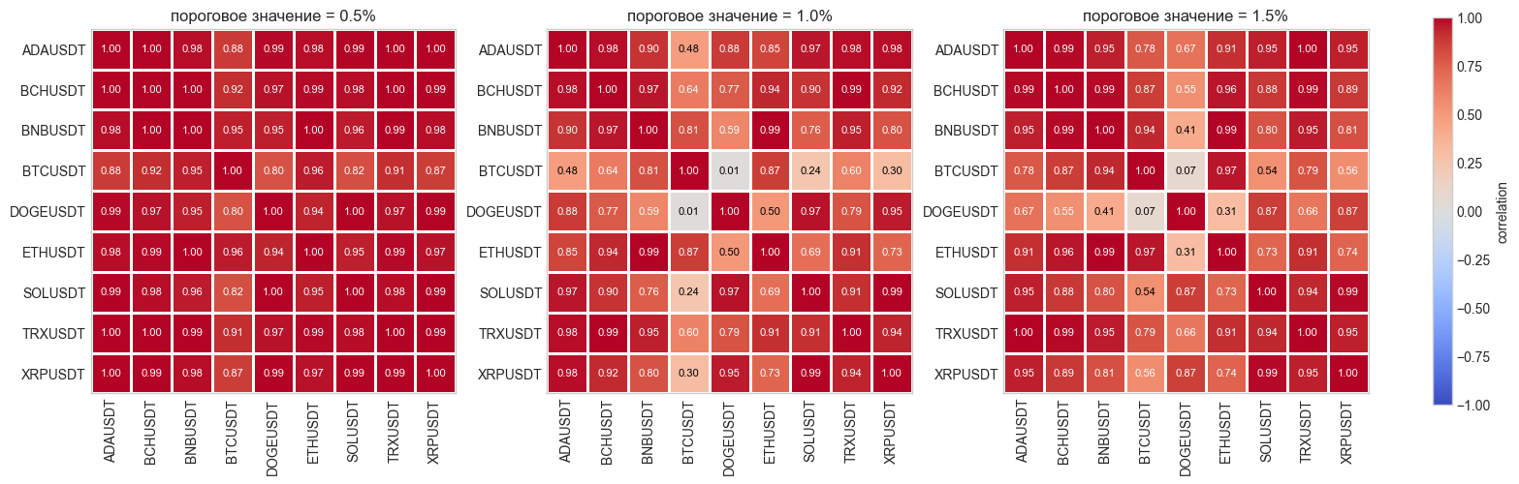
Рисунок 8 Матрицы коэффициентов корреляции рядов поквартальных максимумов плотности неперекрывающихся ценовых движений для различных пороговых значений
Исключением будут BTC, ETH и DOGE, у остальных между собой везде почти единичная корреляция, вышеуказанные криптовалюты имеют сильную связь со всеми на пороговом значении 0.5%, на 1% и 1.5% она значительно ослабевает, особенно между BTC и DOGE, но в целом с остальным набором связь не сильная, но существенная. Такие матрицы корреляций указывают на то, что смещения максимумов плотности происходят в целом на рынке, а не независимо для каждой криптовалюты.
Ключевым выводом проведенного исследования будет то, что криптовалюты имеют схожие функции плотности значимых ценовых движений, максимумы этих функций не устойчивы во времени, однако функция плотности для низкого порогового значения будет иметь ярко выраженный максимум, находящийся в коротком горизонте. При повышении порога доходности ярко выраженный максимум сглаживается. Хотя сама функция и продолжает иметь максимум, он становится крайне неустойчив и использовать плотность движений как критерий выбора перестает быть целесообразным. Применительно к ADAUSDT в данной работе будет взято три горизонта 10, 20 и 30 минут. Эти горизонты, судя по квартальным средним плотностям, будут периодически рядом с горизонтом максимальной плотности, что может повысить шанс моделей чаще находить значимые ценовые движения, но проверка эффективности такого решения требует отдельного исследования.

Анализ распределения целевых переменных

Рассмотрим, как распределены значения логарифмов доходностей для выбранных периодов. В таблице 2 приведены основные статистические характеристики логарифмов доходностей
Таблица 3 статистические характеристики логарифмов доходности
Горизонт | Среднее | Стандартное отклонение | асимметрия | эксцесс | p-value критерия Жарка—Бера
10 мин | 0.000011 | 0.004847 | -0.814616 | 88.004613 | 0.0
20 мин | 0.000022 | 0.006749 | -0.659332 | 66.833919 | 0.0
30 мин | 0.000032 | 0.008158 | -0.855063 | 57.293172 | 0.0
Источник: составлено автором
Для всех горизонтов характерна отрицательная асимметрия распределения, что свидетельствует о большей выраженности отрицательных ценовых движений, значения эксцесса существенно превышают 3, характерное для нормального распределения. Результаты критерия Жарка—Бера отвергают гипотезу о нормальности распределения логарифмических доходностей для всех исследуемых горизонтов (p-value < 0,001). Следовательно, предположение о нормальном распределении не может быть принято, что требует дальнейшего анализа формы распределения и выбора более адекватной вероятностной модели.
Исследуем, насколько хорошо различные теоретические распределения описывают эмпирическое распределение логарифмических доходностей. Для сравнения выбраны нормальное распределение, распределение Стьюдента, распределение Лапласа и обобщенное распределение ошибок (GED). Такой набор позволяет последовательно исследовать влияние различных свойств распределения на качество аппроксимации данных. Нормальное распределение используется в качестве базовой модели, распределение Стьюдента учитывает наличие тяжелых хвостов, характерных для финансовых временных рядов, распределение Лапласа позволяет оценить влияние более высокой концентрации наблюдений вблизи среднего значения и умеренно тяжелых хвостов, а обобщенное распределение ошибок представляет собой более гибкое семейство распределений с регулируемой формой плотности и толщиной хвостов. Совместное рассмотрение этих распределений позволяет определить, какие особенности эмпирического распределения логарифмических доходностей оказывают наибольшее влияние на качество его описания. В качестве непараметрического эталона дополнительно строится ядерная оценка плотности (Kernel Density Estimation, KDE), которая не накладывает априорных ограничений на форму распределения. Сравнение параметрических распределений с оценкой KDE позволяет визуально оценить качество аппроксимации эмпирического распределения и определить, какие его особенности (толщина хвостов, концентрация наблюдений вблизи среднего значения и возможные отклонения от нормальности) воспроизводятся наиболее точно. В таблице 3 приведены результаты сравнения распределений по AIC и BIC
Таблица 4 результаты сравнения распределений
Горизонт | лучший по AIC | лучший по BIC | AIC | BIC
10 мин | Student-t | Student-t | -4.157019e+06 | -4.156986e+06
20 мин | Student-t | Student-t | -3.820778e+06 | -3.820745e+06
30 мин | Student-t | Student-t | -3.620115e+06 | -3.620082e+06
Источник: составлено автором
Распределение Стьюдента по всем критериям оказалось лучшим на всех горизонтах прогноза, на рисунке 10 можно сопоставить эмпирические наблюдения, KDE и распределение Стьюдента для рассматриваемых целевых переменных. Для лучшей визуализации было отброшено по 0.5% распределения с каждой стороны. Таким образом распределение Стьюдента наиболее точно описывает эмпирическое распределение логарифмических доходностей, поэтому при построении вероятностных моделей в дальнейшем будет использоваться именно оно.
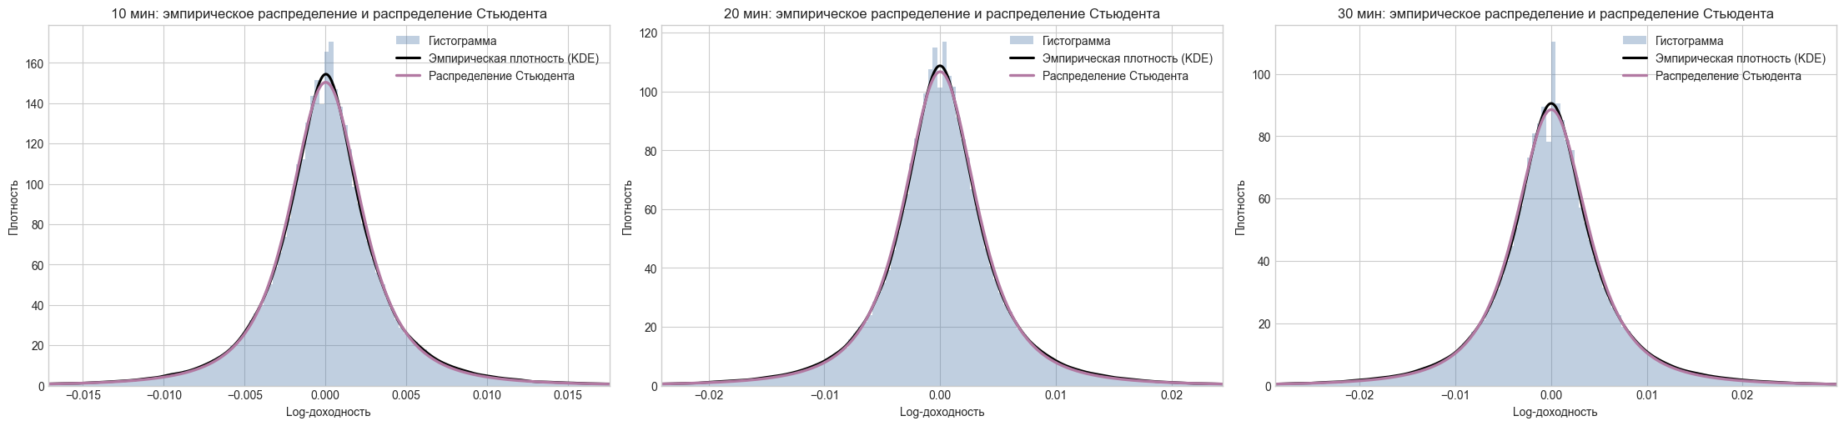
Рисунок 9 сравнение эмпирического распределения и распределения Стьюдента
Источник: составлено автором

Отбор факторов

Рассмотрим подробнее несколько примеров анализа групп факторов. На рисунке 10 приведено изменение вышеописанных метрик для группы логарифм накопленной доходности.
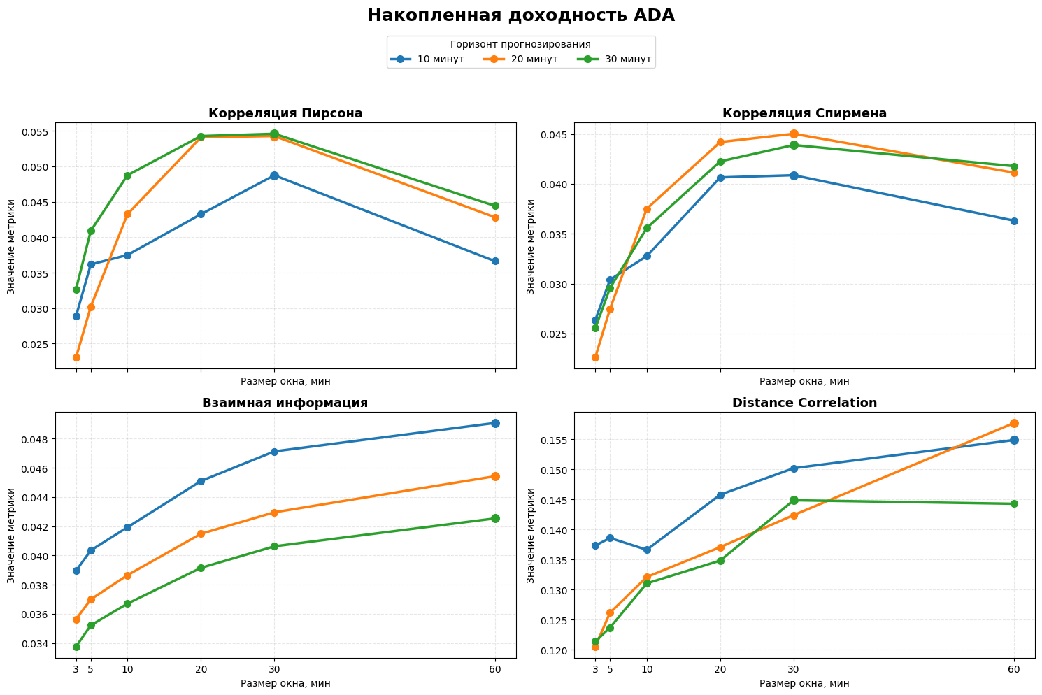
Рисунок 10 изменение силы связи накопленной доходности с изменением длительности окна
Источник: составлено автором
Из графиков на рисунке 4 видно, что Пирсон и Спирмен максимальны на окне в 30 минут, а MI и дистанционная корреляция на окне в 60, значит сохраняем только эти два окна, причем для всех целевых функций.
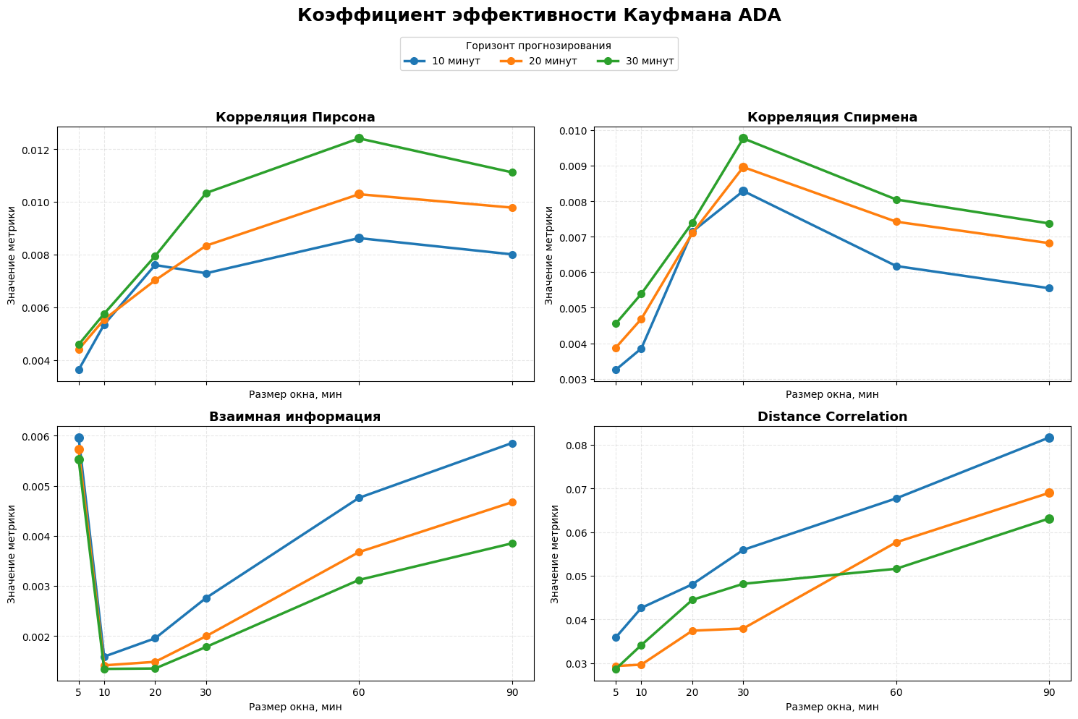
Рисунок 11 изменение силы связи коэффициента Кауфмана с изменением длительности окна
Источник: составлено автором
Рисунок 11 интересен своим резким провалом значений MI и их последующим плавным ростом, тут наиболее перспективны окна в 5 и 90 минут. Корреляция Пирсона достигает максимума на 60 минутах, а Спирмена на 30, но сила линейной связи в целом слаба. MI достигает максимума на 5 минутах, но проблема этой метрики в том, что для непрерывных величин не представляется возможным оценить в каких пределах она меняется. На рисунке 12 по той же причине игнорируем Пирсона и Спирмена, для всех целевых функций берем окно 5 минут, для целевой функции на 10 и 30 минут берем еще окно в 30 минут, для 20 берем 60 минут.
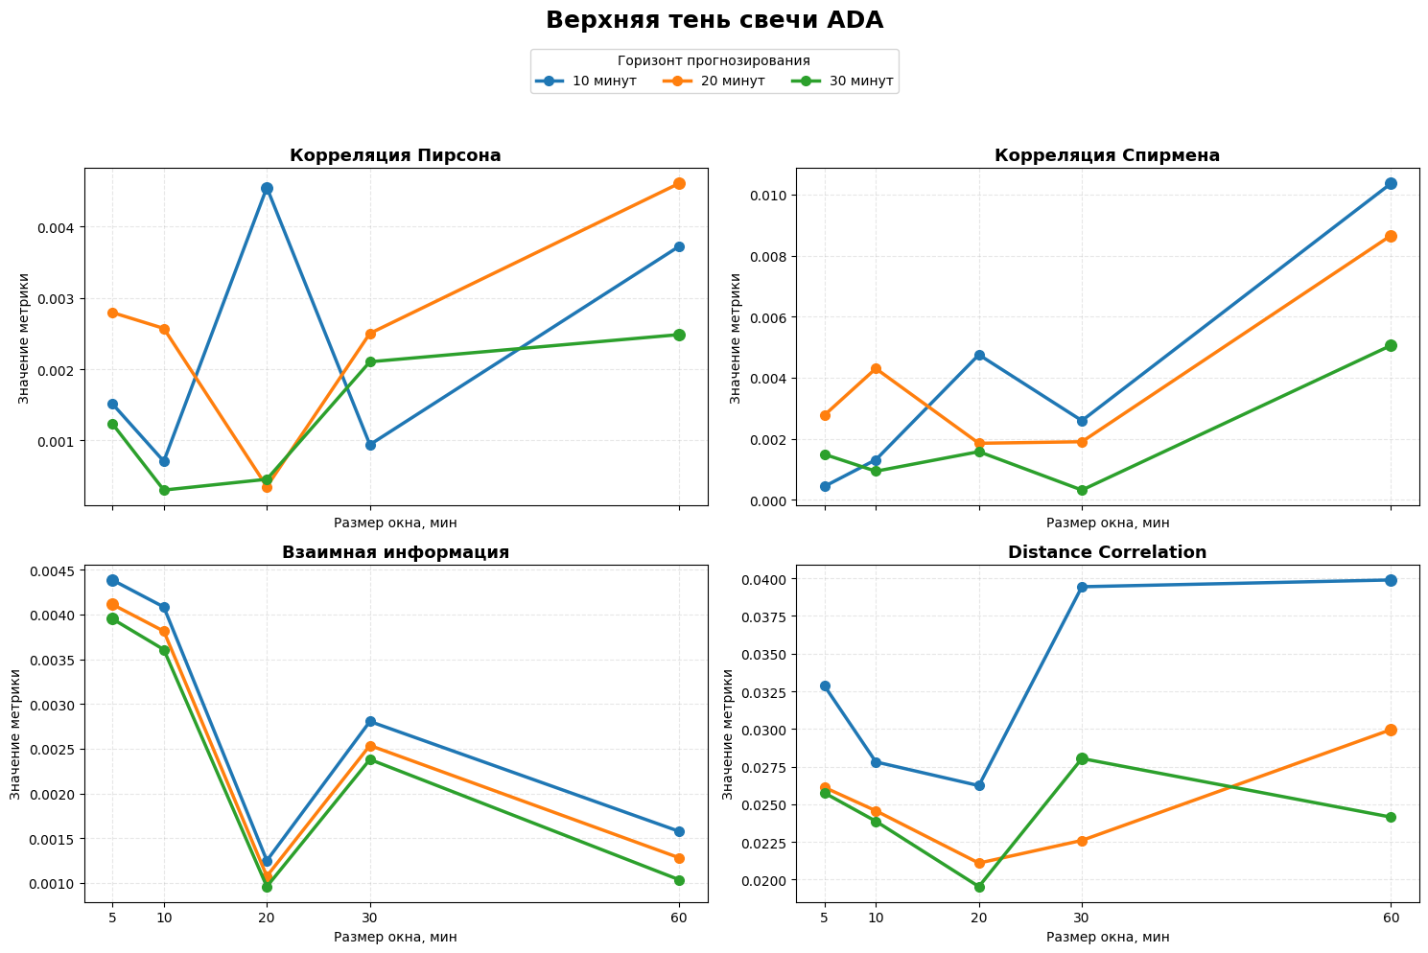
Рисунок 12 изменение силы связи верхней тени свечи с изменением длительности окна
Источник: составлено автором
В результате отбора был выбран 61 признак. Подробное разделение признаков по целевым переменным можно посмотреть в таблице 1 приложения А.

Сравнение статистических моделей

Для каждого горизонта была построена группа статистических моделей. Базовая модель, всегда предсказывающая 0, базовая модель, всегда предсказывающая среднее значение по обучающей выборке. Остальные модели перечислены в таблице 5. Для всех моделей, кроме Huber, max_iter=5000, random_state=42, для Huber max_iter=1000, $ε$=1.35, $α$=0.0001, tol=1e-5.
Таблица 5 перечень рассматриваемых методов статистического моделирования
Обозначение | Название модели
OLS | Линейная регрессия (метод наименьших квадратов)
Ridge $α ∈${0.1, 1, 10} | Гребневая регрессия (Ridge-регрессия)
Lasso $α ∈${10⁻⁴, 10⁻⁵} | Lasso-регрессия
ElasticNet $α$ =10⁻⁴, L1_ratio=0.5 | Elastic Net-регрессия
Huber | Регрессия Хубера (робастная линейная регрессия)
Модели обучались поэтапно. На нулевой стадии были построены две базовые (baseline) модели. На всех последующих стадиях обучались модели, представленные в таблице 5.
На каждой новой стадии к ранее использовавшимся признакам добавлялась очередная группа факторов, приведенная в таблице 1 приложения А. Внутри каждой стадии группы факторов последовательно разбивались на подгруппы в соответствии с приложением Б, что позволяло оценить вклад отдельных подмножеств признаков в качество прогнозирования.
По завершении каждой стадии для перехода к следующему этапу отбиралось не более шести лучших моделей. Отбор выполнялся с использованием двух независимых критериев, каждый из которых формировал список из трех моделей, после чего итоговый набор определялся как объединение этих списков.
В рамках первого критерия модели ранжировались по величине средней абсолютной ошибки (MAE). При равенстве значений MAE предпочтение отдавалось модели с меньшей среднеквадратичной ошибкой (RMSE), а при дальнейшем равенстве - модели с меньшим числом используемых признаков.
Второй критерий был ориентирован на практическую применимость моделей. В этом случае основным показателем являлась доля случаев, в которых модель правильно определяла направление изменения доходности при абсолютном значении фактической доходности не менее 0.25 %. При равенстве данного показателя предпочтение также отдавалось модели с меньшим числом используемых признаков.
На рисунке 13 приведено изменение оцениваемых при отборе моделей метрик для исследуемых горизонтов. Во всех исследуемых горизонтах наблюдается одинаковый характер изменения качества моделей при последовательном расширении пространства признаков. Основной прирост достигается за счет включения ценовых факторов, после чего эффект каждой новой группы признаков постепенно уменьшается. Это свидетельствует о том, что наиболее существенная информация о будущей доходности содержится в собственной динамике цены, тогда как микроструктурные, рыночные и календарные признаки преимущественно уточняют уже сформированный прогноз.
Также из графиков видно, что в зависимости от набора факторов различается лучший вид методов моделирования, причем в большинстве случаев на этапе добавления факторов микроструктуры лучшим по MAE оказалась Lasso $α= {10}^{-5}$, по RMSE лучшей стала Линейная регрессия, в определении направления всегда лидировал huber, исключением стало MAE для 30 минут, где лучшим методом оказалась Ridge $α= 10$.
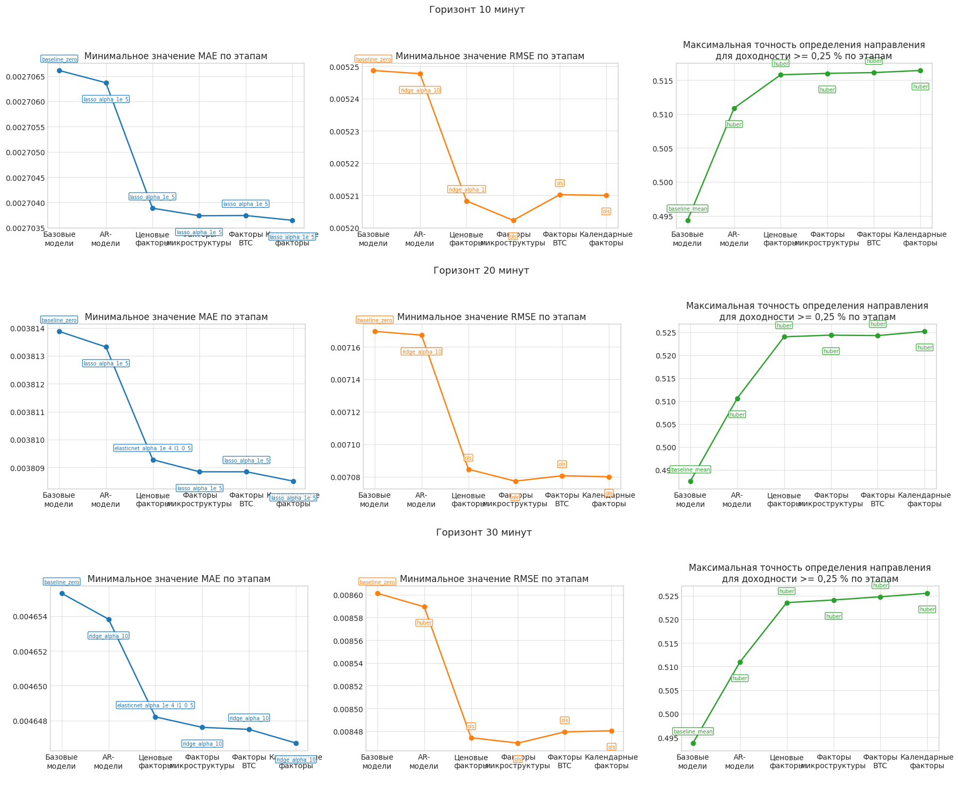
Рисунок 13 изменение метрик отбора моделей по этапам отбора
Для дальнейшего исследования были выбраны модели, сформированные на этапе добавления акторов микроструктуры. Этот выбор обусловлен достижением абсолютного минимума по RMSE на третьем этапе формирования признакового пространства. Несмотря на незначительное дальнейшее снижение MAE и небольшое увеличение точности определения направления движения цены при добавлении признаков микроструктуры, рынка Bitcoin и календарных факторов, улучшение RMSE после третьего этапа отсутствовало. В соответствии с принципом парсимонии предпочтение было отдано моделям с меньшим числом признаков, обеспечивающим сопоставимое качество прогнозирования при более простой структуре и меньшем риске переобучения.
Метрики лучших статистических моделей приведены в табице
Горизонт, мин | Победитель | Число факторов | NRMSE | DA Lift | OOS ($R^{2}$)
10 | MAE (Lasso) | 12 | 0.994 | 2,04% | 0,011
20 | MAE (Lasso) | 29 | 0.991 | 2,82% | 0,018
30 | MAE (Ridge) | 16 | 0.986 | 2,63% | 0,027
10 | RMSE (OLS) | 45 | 0.991 | 1,08% | 0,018
20 | RMSE (OLS) | 45 | 0.987 | 1,34% | 0,026
30 | RMSE (OLS) | 36 | 0.985 | 0,97% | 0,03
10 | DA (Huber) | 25 | 0.994 | 2,17% | 0,012
20 | DA (Huber) | 33 | 0.992 | 3,18% | 0,016
30 | DA (Huber) | 23 | 0.993 | 3,03% | 0,015

Из представленных результатов можно выделить несколько закономерностей.
Во-первых, различия в величине NRMSE между лучшими моделями оказываются весьма незначительными и не превышают 0,9 %. Это свидетельствует о том, что на данном этапе исследования различные критерии отбора приводят к моделям сопоставимого качества с точки зрения относительной ошибки прогнозирования.
Во-вторых, увеличение числа факторов не приводит к пропорциональному улучшению качества модели. Например, модели OLS используют до 45 признаков, тогда как модели Lasso и Ridge достигают практически аналогичного значения NRMSE, опираясь лишь на 12–29 признаков. Это говорит о том, что регуляризация позволяет существенно сократить размерность модели без заметной потери качества.
В-третьих, на горизонтах 20–30 минут наблюдается более высокий прирост точности определения направления движения по сравнению с горизонтом 10 минут. Максимальное значение DA Lift достигает 3,18 % на горизонте 20 минут, тогда как для 10 минут оно не превышает 2,17 %. Это позволяет предположить, что более длительные горизонты содержат несколько более устойчивую информацию о направлении будущего движения цены.
Наконец, коэффициент OOS $R^{2}$ для моделей, оптимизированных по величине ошибки, возрастает с увеличением горизонта прогнозирования и достигает максимального значения 0,03 на горизонте 30 минут. Несмотря на то, что абсолютные значения коэффициента остаются невысокими, данная тенденция указывает на постепенное увеличение доли объяснимой вариации доходности при переходе к более длительным горизонтам.
В целом результаты показывают, что выбор критерия оптимизации оказывает большее влияние на структуру модели и количество используемых факторов, чем на итоговое качество прогнозирования. Различия по NRMSE между лучшими моделями минимальны, поэтому при их сравнении целесообразно учитывать не только точность, но и компактность модели, а также способность корректно определять направление движения цены.

Скрытые марковские модели

Для выделения краткосрочных режимов цены был проведен подбор гиперпараметров для скрытой марковской модели на следующих факторах: логарифм минутной доходности, накопленная доходность за 30 минут, волатильность за 20 минут, коэффициент Кауфмана за 90 минут и положение цены относительно максимума и минимума внутри 30 минутного скользящего окна.
Выполнялось два перебора гиперпараметров, в первом перебиралось число скрытых режимов от 2 до 6, диагональная и полная ковариационные матрицы, random_state от 0 до 19, то есть всего 200 моделей. На рисунке 14 представлено изменение лучших BIC для разного числа состояний и типов матриц.
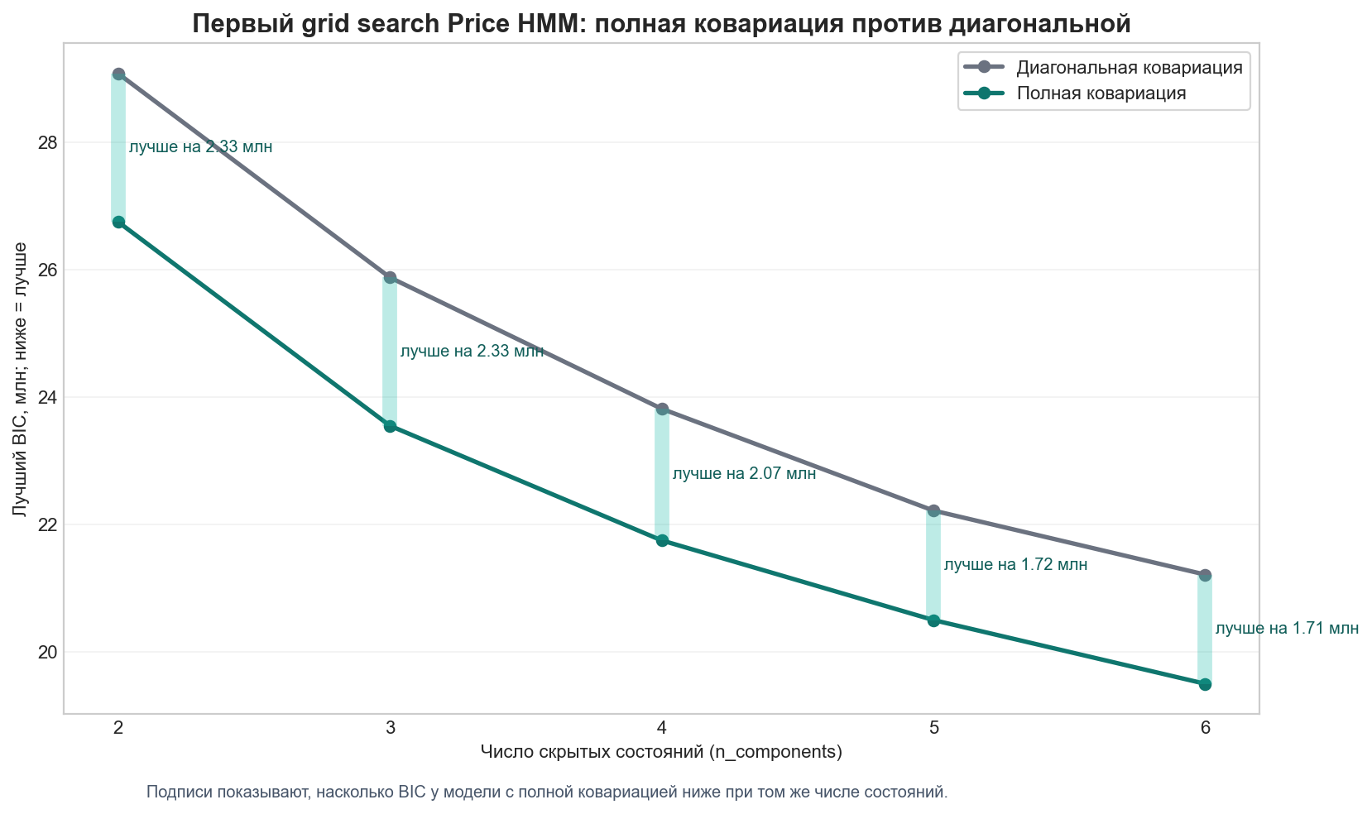
Рисунок 14 Результаты первого подбора гиперпараметров HMM
Первичный перебор показал, что для ценовых признаков лучше подходят модели с full covariance: они позволяют учитывать совместное движение доходности, волатильности, эффективности тренда и положения цены в локальном диапазоне. После этого подбор был уточнён на full covariance с расширенным диапазоном числа состояний.
Минимальный BIC склонялся к более сложным моделям с большим числом состояний. Но для коротких периодов такая модель начинает слишком мелко дробить близкие микрорежимы, что ухудшает интерпретируемость и может добавлять шум в downstream-модель. Поэтому финальная конфигурация была выбрана не как максимальная сложность по likelihood, а как устойчивый production-компромисс: GaussianHMM с 4 состояниями, full covariance и фиксированным random_state=15. Статистика опредеяемых этой моделью состояний приведена в таблице
Состояние | Доля наблюдений | Кол-во эпизодов | Средняя длительность | Медиана | Максимум
0 | 34.43% | 27750 | 32.64 | 23 | 342
1 | 30.29% | 14539 | 54.81 | 25 | 2724
2 | 26.05% | 18725 | 36.60 | 25 | 489
3 | 9.22% | 5402 | 44.91 | 24 | 2503

режимы в основном живут десятки минут, что хорошо совпадает с идеей краткосрочной HMM. При этом состояния 1 и 3 имеют длинные хвосты: иногда модель удерживает их на протяжении сотен или даже тысяч минут, но типичный эпизод всё равно около 24-25 минут по медиане.
По мимо выделения краткосрочных режимов была построена более «медленная» HMM модель также на минутных данных, но в качестве факторов были взяты накопленная логарифмическая доходность за 12 часов, реализованная волатильность за12 часов, коэффициент Кауфмана за 24 часа и позиция цены закрытия текущей минуты относительно максимума и минимума последних 12 часов. Перебор параметров не проводился, было выбрано 4 скрытых режима, диагональная ковариационная матрица (потому что признаки уже агрегированы на длинных окнах и должны были давать более грубое, стабильное разделение режимов без лишней гибкости полной ковариационной матрицы), random_state=42, n_iter=1000, tol=1e-5, min_covar=1e-2 чтобы дополнительно стабилизировать обучение. Итоговая статистика режимов приведена в таблице
Состояние | Доля наблюдений | Кол-во эпизодов | Средняя длительность | Медиана | Максимум
0 | 31.46% | 4973 | 199.71 | 98 | 2380
1 | 24.40% | 3653 | 210.83 | 99 | 1944
2 | 29.10% | 5685 | 161.56 | 80 | 2401
3 | 15.04% | 1181 | 401.90 | 95 | 12521
Режимы получились достаточно длительными, чтобы отобразить их на графике закрытий для тестовой выборки.
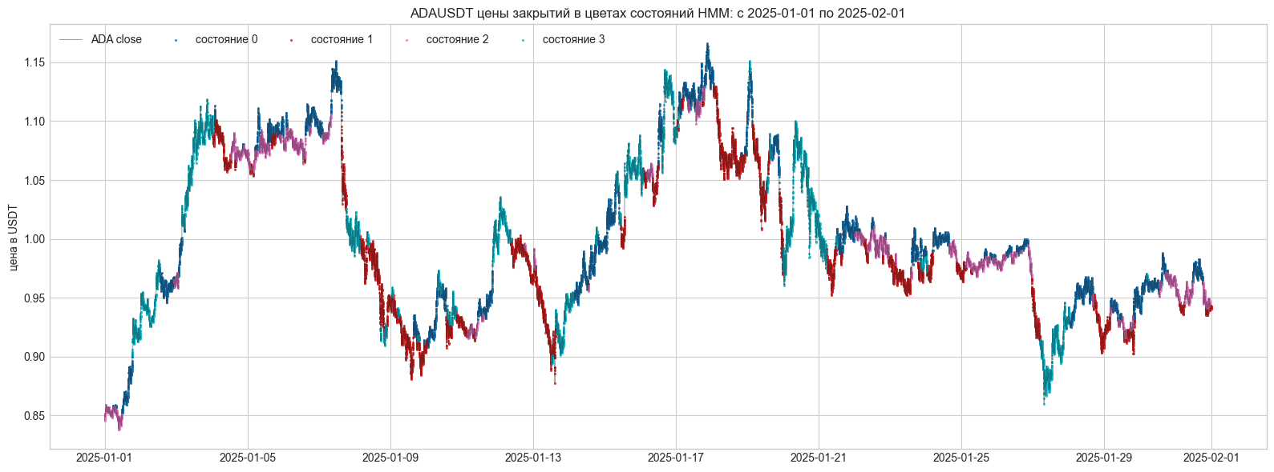

Сравнение моделей машинногообучеия

ЗАКЛЮЧЕНИЕ

Текст текст текст текст текст текст текст текст текст текст текст текст текст текст текст текст текст текст текст текст текст текст текст текст текст текст текст текст текст текст текст текст текст текст текст текст текст текст текст текст текст текст текст текст текст текст.
Текст текст текст текст текст текст текст текст текст текст текст текст текст текст текст текст текст текст текст текст текст текст текст текст текст текст текст текст текст текст текст текст текст текст текст текст текст текст текст текст текст текст текст текст текст текст текст текст текст текст текст текст текст текст текст текст текст текст текст текст текст текст текст текст текст

СПИСОК ИСПОЛЬЗОВАННЫХ ИСТОЧНИКОВ

Научные статьи и материалы конференций
- Adedokun A. Bitcoin-Altcoin Price Synchronization Hypothesis: Evidence from Recent Data // Journal of Finance and Economics. 2019. Vol. 7, № 4. P. 137–147.
- Alexander C., Heck D. F., Kaeck A. The Role of Binance in Bitcoin Volatility Transmission // Applied Mathematical Finance. 2022. Vol. 29(5). P. 391–414. DOI: 10.1080/1350486X.2022.2125885.
- Alipour P., Charandabi S. E. Analyzing the Interaction between Tweet Sentiments and Price Volatility of Cryptocurrencies // European Journal of Business and Management Research. 2023. Vol. 8(2). P. 211–215. DOI: 10.24018/ejbmr.2023.8.2.1865.
- Apountolas A. Cryptocurrencies Intraday High-Frequency Volatility Spillover Effects Using Univariate and Multivariate GARCH Models // International Journal of Financial Studies. 2022. Vol. 10(3). Article 51. DOI: 10.3390/ijfs10030051.
- Bergsli L. Ø., Lind A. F., Molnár P., Polasik M. Forecasting Volatility of Bitcoin // Research in International Business and Finance. 2022. Vol. 59. Article 101540. DOI: 10.1016/j.ribaf.2021.101540.
- Bouri E., Gupta R., Tiwari A. Volatility Connectedness in the Cryptocurrency Market // Journal of International Financial Markets, Institutions and Money. 2021.
- Bouteska A., Abedin M. Z., Hajek P., Yuan K. Cryptocurrency Price Forecasting – A Comparative Analysis of Ensemble Learning and Deep Learning Methods // International Review of Financial Analysis. 2024. Vol. 92. Article 103055. DOI: 10.1016/j.irfa.2023.103055.
- Brauneis A., Mestel R., Riordan R., Theissen E. Bitcoin Unchained: Determinants of Cryptocurrency Exchange Liquidity // Journal of Empirical Finance. 2023. Vol. 71. P. 143–164. DOI: 10.1016/j.jempfin.2022.08.004.
- Chen J. Analysis of Bitcoin Price Prediction Using Machine Learning // Journal of Risk and Financial Management. 2023. Vol. 16, № 1. Article 51. DOI: 10.3390/jrfm16010051.
- Derbentsev V. и др. ARIMA, ARFIMA и BART модели для прогнозирования криптовалютных временных рядов. 2019.
- Duy Q. P., Thi O., Thi P., Hoang H., Luong K., Thi K. Estimating and Forecasting Bitcoin Daily Prices Using ARIMA-GARCH Models // Business Analyst Journal. 2024. Vol. 45. DOI: 10.1108/BAJ-05-2024-0027
- Easley D., López de Prado M., O’Hara M. Microstructure in the Machine Age // Journal of Financial Economics. 2020. URL: https://academic.oup.com/rfs/article-abstract/34/7/3316/5868424
- Eross A., McGroarty F., Urquhart A., Wolfe S. The Intraday Dynamics of Bitcoin // Research in International Business and Finance. 2019. Vol. 49. P. 71–81. DOI: 10.1016/j.ribaf.2019.01.008.
- Fleischer J. P., Von Laszewski G., Theran C., Parra Bautista Y. J. Time Series Analysis of Cryptocurrency Prices Using Long Short-Term Memory // Algorithms. 2022. Vol. 15, № 7. Article 230. DOI: 10.3390/a15070230.
- García-Medina A., Aguayo-Moreno E. LSTM–GARCH Hybrid Model for the Prediction of Volatility in Cryptocurrency Portfolios // Computational Economics. 2023. Vol. 63. P. 1067–1092. DOI: 10.1007/s10614-023-10373-8.
- Gradojevic N., Kukolj D., Adcock R., Djakovic V. Forecasting Bitcoin with Technical Analysis: A Not-So-Random Forest? // International Journal of Forecasting. 2022. Vol. 38(3). P. 1046–1061. DOI: 10.1016/j.ijforecast.2021.08.001.
- Hamayel M. J., Owda A. Y. A Novel Cryptocurrency Price Prediction Model Using GRU, LSTM and bi-LSTM Machine Learning Algorithms // AI. 2021. Vol. 2(2). P. 477–496. DOI: 10.3390/ai2040030.
- Hou X. Study of Cryptocurrency Market Volatility Based on the ARIMA-GARCH Model // Operations Research and Fuzziology. 2021. Vol. 11(4). P. 387–399. DOI: 10.12677/ORF.2021.114043.
- Husin H. S., Yong Y. K., Yodi, Sangodiah A. ARIMA-GARCH Based Time Series Analysis of Cryptocurrency Volatility // Journal of Soft Computing and Data Mining. 2026. Vol. 7(1). DOI: 10.30880/jscdm.2026.07.01.00.
- Ibrahim A., Kashef R., Li M., Valencia E., Huang E. Bitcoin Network Mechanics: Forecasting the BTC Closing Price Using Vector Auto-Regression Models Based on Endogenous and Exogenous Feature Variables // Journal of Risk and Financial Management. 2020. Vol. 13, № 9. Article 189. DOI: 10.3390/jrfm13090189.
- Iqbal M., Iqbal M., Jaskani F., Iqbal K., Hassan A. Time-Series Prediction of Cryptocurrency Market Using Machine Learning Techniques // EAI Endorsed Transactions on Creative Technologies. 2021. Vol. 8, № 28. Article 170286. DOI: 10.4108/eai.7-7-2021.170286.
- Iqbal R., Riaz M., Sorwar G., Qadir J. Cryptocurrency Market Volatility and Forecasting: A Comparative Analysis of Modern Machine Learning Models for Cryptocurrencies Predicting Accuracy // Review of Pacific Basin Financial Markets and Policies. 2024. Vol. 27(4). DOI: 10.1142/S0219091524500280.
- Jelinek S., Poledica A., Petrović B., Milošević P. Forecasting Cryptocurrency Time Series Using Fuzzy Transform, Fourier Transform and Fuzzy Inference System // Proceedings of the International Fuzzy Systems Association and the European Society for Fuzzy Logic and Technology (EUSFLAT 2019). Prague : Atlantis Press, 2019. DOI: 10.2991/eusflat-19.2019.88.
- Kurniawan K. ARIMA, GARCH и Хольт–Уинтерс модели для прогнозирования криптовалют. 2022.
- Kwon D.-H., Kim J.-B., Heo J.-S., Kim C.-M., Han Y.-H. Time Series Classification of Cryptocurrency Price Trend Based on a Recurrent LSTM Neural Network // Journal of Information Processing Systems. 2019. Vol. 15, № 3. P. 694–706. DOI: 10.3745/JIPS.03.0120.
- Luo C., Pan L., Chen B., Xu H. Bitcoin Price Forecasting: An Integrated Approach Using Hybrid LSTM-ELM Models // Mathematical Problems in Engineering. 2022. Article ID 2126518. DOI: 10.1155/2022/2126518.
- Makarov I., Schoar A. Blockchain Analysis of the Bitcoin Market // NBER Working Paper. 2021.
- Mostafa F., Saha P., Islam M. R., Nguyen N. GJR-GARCH Volatility Modeling under NIG and ANN for Predicting Top Cryptocurrencies // Journal of Risk and Financial Management. 2021. Vol. 14(9). Article 421. DOI: 10.3390/jrfm14090421.
- Naimy V., Haddad O., Fernández-Avilés G., El Khoury R. The Predictive Capacity of GARCH-Type Models in Measuring the Volatility of Crypto and World Currencies // PLoS ONE. 2021. Vol. 16(1). Article e0245904. DOI: 10.1371/journal.pone.0245904.
- Rodrigues F., Machado M. High-Frequency Cryptocurrency Price Forecasting Using Machine Learning Models: A Comparative Study // Information. 2025. Vol. 16(4). Article 300. DOI: 10.3390/info16040300.
- Sattarov O., Choi J. From Prediction to Profit: A Comprehensive Review of Cryptocurrency Trading Strategies and Price Forecasting Techniques // IEEE Access. 2024. Vol. 12. P. 87039–87064. DOI: 10.1109/ACCESS.2024.3417449.
- Sattarov O., Choi J. Twitter Attribute Classification With Q-Learning on Bitcoin Price Prediction // IEEE Access. 2022. Vol. 10. P. 96136–96148. DOI: 10.1109/ACCESS.2022.3205129.
- Sensoy A., Silva T. C., Corbet S., Tabak B. M. High-Frequency Return and Volatility Spillovers among Cryptocurrencies // Applied Economics. 2021. Vol. 53(37). P. 4310–4328. DOI: 10.1080/00036846.2021.1899119.
- Sirignano J., Cont R. Universal Features of Price Formation in Financial Markets // Quantitative Finance. 2021.
- Sridhar S., Sanagavarapu S. Multi-Head Self-Attention Transformer for Dogecoin Price Prediction // 2021 14th International Conference on Human System Interaction (HSI). IEEE, 2021. P. 1–6. DOI: 10.1109/HSI52170.2021.9538640.
- Takaishi T. Time-Varying Properties of Asymmetric Volatility and Multifractality in Bitcoin // PLoS ONE. 2021. Vol. 16(2). Article e0246209. DOI: 10.1371/journal.pone.0246209.
- Tunca M. Z., Özsoy M. A Systematic Literature Review on Cryptocurrency Forecasting // Oğuzhan Sosyal Bilimler Dergisi. 2025. Vol. 7(2). P. 199–217. DOI: 10.55580/oguzhan.1823903.
- Vidyulatha G., Mounika M., Arpitha N. Cryptocurrency Prediction Model Using ARIMA // Turkish Journal of Computer and Mathematics Education (TURCOMAT). 2020. Vol. 11, № 3. P. 1654–1660.
- Yang S. Using ARIMA Model to Analyse and Predict Bitcoin Price // BCP Business & Management. 2022. Vol. 34. P. 1210–1216. DOI: 10.54691/bcpbm.v34i.3161.
- Yarovaya L., Zięba D. Intraday Volume-Return Nexus in Cryptocurrency Markets: Novel Evidence from Cryptocurrency Classification // Research in International Business and Finance. 2021. Vol. 58. Article 101592. DOI: 10.1016/j.ribaf.2021.101592.
- Zhao J., Chu F., Xie L., Che Y., Wu Y., Burke A. F. A Survey of Transformer Networks for Time Series Forecasting // Computer Science Review. 2025. Vol. 57. Article 100883. DOI: 10.1016/j.cosrev.2025.100883.

Интернет-ресурсы, отчеты и статистические материалы.
- BDO Italia S.p.A. Independent Auditors' Report on the Financial Figures and Reserves Report as of September 30, 2025 / Tether Holdings Limited. 2025. URL: https://tether.to/en/transparency/#reports
- Binance Academy. Funding Rates Explained. 2026. URL: https://academy.binance.com/en/articles/what-are-funding-rates-in-crypto-markets
- Binance Academy. What Are Perpetual Futures Contracts?. 2026. URL: https://academy.binance.com/
- Binance Futures API Documentation. 2026. URL: https://developers.binance.com/docs/derivatives/usds-margined-futures
- Binance Futures FAQ. 2026. URL: https://www.binance.com/en/support/faq
- CoinMarketCap. Bitcoin Dominance Chart. 2026. URL: https://coinmarketcap.com/charts
- CoinMarketCap. Cryptocurrency Market Capitalization Charts. 2026. URL: https://coinmarketcap.com/charts
- European Central Bank. Crypto-Assets: Implications for Financial Stability. 2022. URL: https://www.ecb.europa.eu/pub/pdf/scpops/ecb.op223~3ce14e986c.en.pdf
- exchange_calendars Documentation. 2025. URL: https://github.com/gerrymanoim/exchange_calendars
- IMF. Global Financial Stability Report: Crypto Ecosystem and Financial Stability Challenges. 2021. URL: https://www.elibrary.imf.org/display/book/9781513595603/ch002.xml
- World Federation of Exchanges. Monthly Reports and Statistics. 2026. URL: https://www.world-exchanges.org/our-work/statistics

ПРИЛОЖЕНИЕ А

Таблица факторов после первичного отбора

№ | Блок факторов | Обозначение переменной | Экономическая интерпретация | длинна горизонта прогноза в минутах
 |  |  |  | 10 | 20 | 30
1 | Доходность ADA | ada_log_return_lag_1 | Лог-доходность ADA за последнюю завершенную минуту | да | да | да
2 | Доходность ADA | ada_log_return_lag_2 | Лог-доходность ADA с лагом 2 минуты | да | да | да
3 | Доходность ADA | ada_log_return_lag_3 | Лог-доходность ADA с лагом 3 минуты | да | да | да
4 | Доходность ADA | ada_log_return_lag_5 | Лог-доходность ADA с лагом 5 минут | да | да | да
5 | Доходность ADA | ada_log_return_lag_10 | Лог-доходность ADA с лагом 10 минут | да | да | да
6 | Накопленная доходность ADA | ada_cum_return_30m | Накопленная лог-доходность ADA за 30 минут | да | да | да
7 | Накопленная доходность ADA | ada_cum_return_60m | Накопленная лог-доходность ADA за 60 минут | да | да | да
8 | Ускорение доходности ADA | ada_return_acceleration_3m | Разность текущей минутной доходности ADA и доходности с лагом 3 минуты | да | да | да
9 | Ускорение доходности ADA | ada_return_acceleration_5m | Разность текущей минутной доходности ADA и доходности с лагом 5 минут | да | да | нет
10 | Ускорение доходности ADA | ada_return_acceleration_30m | Разность текущей минутной доходности ADA и доходности с лагом 30 минут | да | да | да
11 | Эффективность движения ADA | ada_kaufman_efficiency_5m | Коэффициент эффективности Кауфмана для цены ADA за 5 минут | да | да | да
12 | Эффективность движения ADA | ada_kaufman_efficiency_90m | Коэффициент эффективности Кауфмана для цены ADA за 90 минут | да | да | да
13 | Отклонение цены ADA | ada_close_zscore_30m | Z-оценка цены закрытия ADA относительно окна 30 минут | да | да | да
14 | Отклонение цены ADA | ada_close_zscore_90m | Z-оценка цены закрытия ADA относительно окна 90 минут | да | да | да
15 | Волатильность ADA | ada_return_std_20m | Стандартное отклонение минутных лог-доходностей ADA за 20 минут | да | да | да
16 | Волатильность ADA | ada_return_std_60m | Стандартное отклонение минутных лог-доходностей ADA за 60 минут | да | да | да
17 | Реализованная волатильность ADA | ada_realized_volatility_5m | Реализованная волатильность ADA за 5 минут | да | нет | нет
18 | Реализованная волатильность ADA | ada_realized_volatility_20m | Реализованная волатильность ADA за 20 минут | да | да | да
19 | Реализованная волатильность ADA | ada_realized_volatility_60m | Реализованная волатильность ADA за 60 минут | да | да | да
20 | Геометрия свечи ADA | ada_upper_wick_5m | Доля верхней тени синтетической свечи ADA за 5 минут | да | да | да
21 | Геометрия свечи ADA | ada_upper_wick_30m | Доля верхней тени синтетической свечи ADA за 30 минут | да | нет | да
22 | Геометрия свечи ADA | ada_upper_wick_60m | Доля верхней тени синтетической свечи ADA за 60 минут | нет | да | нет
23 | Геометрия свечи ADA | ada_lower_wick_5m | Доля нижней тени синтетической свечи ADA за 5 минут | да | да | да
24 | Геометрия свечи ADA | ada_lower_wick_60m | Доля нижней тени синтетической свечи ADA за 60 минут | да | да | да
25 | Геометрия свечи ADA | ada_log_range_20m | Логарифмический диапазон high/low синтетической свечи ADA за 20 минут | да | да | да
26 | Геометрия свечи ADA | ada_log_range_60m | Логарифмический диапазон high/low синтетической свечи ADA за 60 минут | да | да | да
27 | Геометрия свечи ADA | ada_close_position_10m | Положение цены закрытия ADA внутри диапазона свечи за 10 минут | да | да | да
28 | Геометрия свечи ADA | ada_close_position_30m | Положение цены закрытия ADA внутри диапазона свечи за 30 минут | да | да | да
29 | Геометрия свечи ADA | ada_close_position_60m | Положение цены закрытия ADA внутри диапазона свечи за 60 минут | да | да | да
30 | Геометрия свечи ADA | ada_high_close_ratio_20m | Доля минут, закрывшихся в верхней части диапазона, за 20 минут | да | да | да
31 | Геометрия свечи ADA | ada_high_close_ratio_60m | Доля минут, закрывшихся в верхней части диапазона, за 60 минут | да | да | да
32 | Объем торгов ADA | ada_volume_sum_10m | Суммарный базовый объем торгов ADA за 10 минут | да | да | да
33 | Объем торгов ADA | ada_volume_sum_20m | Суммарный базовый объем торгов ADA за 20 минут | да | нет | нет
34 | Объем торгов ADA | ada_volume_sum_30m | Суммарный базовый объем торгов ADA за 30 минут | нет | да | нет
35 | Объем торгов ADA | ada_volume_sum_60m | Суммарный базовый объем торгов ADA за 60 минут | нет | нет | да
36 | Объем торгов ADA | ada_volume_zscore_60m | Z-оценка текущего объема ADA относительно окна 60 минут | да | да | да
37 | Количество сделок ADA | ada_trades_per_minute_5m | Среднее число сделок ADA в минуту за окно 5 минут | да | да | да
38 | Количество сделок ADA | ada_trades_per_minute_30m | Среднее число сделок ADA в минуту за окно 30 минут | да | да | да
39 | Поток сделок ADA | ada_aggression_delta_norm_5m | Нормированный дисбаланс агрессивных покупок и продаж ADA за 5 минут | да | да | да
40 | Поток сделок ADA | ada_aggression_delta_norm_10m | Нормированный дисбаланс агрессивных покупок и продаж ADA за 10 минут | нет | да | нет
41 | Поток сделок ADA | ada_aggression_delta_norm_20m | Нормированный дисбаланс агрессивных покупок и продаж ADA за 20 минут | да | да | да
42 | Поток сделок ADA | ada_large_trade_aggression_delta_norm_5m | Нормированный дисбаланс крупных агрессивных сделок ADA за 5 минут | да | да | да
43 | Поток сделок ADA | ada_large_trade_aggression_delta_norm_20m | Нормированный дисбаланс крупных агрессивных сделок ADA за 20 минут | да | да | да
44 | Поток сделок ADA | ada_volume_entropy_norm_5m | Нормированная энтропия распределения объема сделок ADA за 5 минут | да | да | да
45 | Поток сделок ADA | ada_inverse_simpson_norm_30m | Нормированный обратный индекс Симпсона для концентрации объема сделок ADA за 30 минут | да | да | да
46 | Поток сделок ADA | ada_average_trade_size_quote_10m | Средний размер сделки ADA в котируемой валюте за 10 минут | да | да | да
47 | Поток сделок ADA | ada_average_trade_size_quote_30m | Средний размер сделки ADA в котируемой валюте за 30 минут | да | да | да
48 | Поток сделок ADA | ada_pressure_concentration_5m | Концентрация давления потока сделок ADA в конце окна 5 минут | да | да | да
49 | Поток сделок ADA | ada_pressure_concentration_30m | Концентрация давления потока сделок ADA в конце окна 30 минут | да | да | да
50 | Рыночный фон BTC | btc_log_return_30m | Лог-доходность BTC за 30 минут | да | да | да
51 | Рыночный фон BTC | btc_log_return_60m | Лог-доходность BTC за 60 минут | да | да | да
52 | Рыночная волатильность BTC | btc_return_std_30m | Стандартное отклонение минутных лог-доходностей BTC за 30 минут | да | да | да
53 | Эффективность движения BTC | btc_kaufman_efficiency_60m | Коэффициент эффективности Кауфмана для цены BTC за 60 минут | да | да | да
54 | Календарные признаки | time_of_day_sin | Синусоидальное кодирование времени суток | да | да | да
55 | Календарные признаки | time_of_day_cos | Косинусоидальное кодирование времени суток | да | да | да
56 | Календарные признаки | day_of_week_sin | Синусоидальное кодирование дня недели | да | да | да
57 | Календарные признаки | day_of_week_cos | Косинусоидальное кодирование дня недели | да | да | да
58 | Календарные признаки | is_weekend | Индикатор выходного дня | да | да | да
61 | Торговые сессии | is_europe_open | Индикатор открытой европейской торговой сессии | да | да | да
62 | Торговые сессии | is_us_open | Индикатор открытой торговой сессии США | да | да | да

ПРИЛОЖЕНИЕ Б

Разбиение признаков на подгруппы
Этап | Подгруппа | Признаки
1 | AR(1) | ada_log_return_lag_1
1 | AR(3) | ada_log_return_lag_1, ada_log_return_lag_2, ada_log_return_lag_3
1 | AR(5) | ada_log_return_lag_1, ada_log_return_lag_2, ada_log_return_lag_3, ada_log_return_lag_5
1 | AR(10) | ada_log_return_lag_1, ada_log_return_lag_2, ada_log_return_lag_3, ada_log_return_lag_5, ada_log_return_lag_10
1 | Все лаги | ada_log_return_lag_1,2,3,5,10,15,30,60
2 | Накопленная доходность | ada_cum_return_30m, ada_cum_return_60m
2 | Ускорение доходности | ada_return_acceleration_3m,5m,30m
2 | Эффективность тренда (Kaufman) | ada_kaufman_efficiency_5m,90m
2 | Отклонение цены | ada_close_zscore_30m,90m
2 | Волатильность | ada_return_std_20m,60m; ada_realized_volatility_5m,20m,60m
2 | Тренд + волатильность | Объединение trend + volatility
2 | Тренд + волатильность + эффективность | trend_volatility + efficiency
2 | Геометрия свечей | upper/lower wick, log_range, close_position, high_close_ratio
2 | Все ценовые признаки | Все признаки блока
3 | Объем | volume_sum, volume_zscore
3 | Число сделок | trades_per_minute
3 | Агрессия участников | aggression_delta, large_trade_aggression_delta
3 | Концентрация торговли | volume_entropy, inverse_simpson, pressure_concentration
3 | Средний размер сделки | average_trade_size_quote
3 | Объем + сделки | volume_only + trades_only
3 | Агрессия + концентрация | aggression_only + concentration_only
3 | Все микроструктурные признаки | Все признаки блока
4 | Доходность BTC | btc_log_return_30m,60m
4 | Волатильность BTC | btc_return_std_30m
4 | Эффективность BTC | btc_kaufman_efficiency_60m
4 | Доходность + волатильность BTC | returns + volatility
4 | Все признаки BTC | returns + volatility + efficiency
5 | Время суток | time_of_day_sin, cos
5 | День недели | day_of_week_sin, cos, is_weekend
5 | Торговые сессии | Asia, Europe, US, CBOE Europe
5 | Время суток + сессии | time_of_day + sessions
5 | День недели + сессии | day_of_week + sessions
5 | Все календарные признаки | Все признаки блока

